

XX系统概要设计说明书
基于UML 的面向对象建模方法

班级_小组：2023211313_G7
组长：周嘉
组员1：李捷
组员2：李志敏

日期：2026/05/21

目录

1. 软件架构 4
1.1 软件架构示意图 4
1.2 分层结构说明 5
2. 系统的界面设计 9
2.1 顾客充电申请界面 9
2.2 顾客队列及充电状态查询界面 9
2.3 顾客账单和详单界面 9
3. 系统动态结构设计 10
3.1 用例: UC_01 顾客车辆充电 10
3.1.1 已知条件 10
3.1.2 对象设计：register(username, password, battery_capacity) 11
3.1.3 对象设计：login(username, password) 12
3.1.4 对象设计：createChargeRequest(charge_mode, request_energy) 13
3.1.5 对象设计：getActiveRequest() 15
3.1.6 对象设计：getRequestStatus(request_id) 16
3.1.7 对象设计：updateChargeMode(request_id, charge_mode) 17
3.1.8 对象设计：updateRequestEnergy(request_id, request_energy) 18
3.1.9 对象设计：cancelRequest(request_id) 19
3.1.10 对象设计：stopRequest(request_id, stop_time) 20
3.2 用例：UC_02 管理员充电桩及队列监控 22
3.2.1 已知条件 22
3.2.2 对象设计：getSystemConfig() 22
3.2.3 对象设计：getStations() 23
3.2.4 对象设计：getStationQueue(station_code) 24
3.2.5 对象设计：getWaitingArea() 25
3.2.6 对象设计：startStation(station_code) 26
3.2.7 对象设计：shutdownStation(station_code) 27
3.2.8 对象设计：faultStation(station_code) 28
3.2.9 对象设计：recoverStation(station_code) 29
3.3 用例：UC_03 收费管理：出具账单及详单 30
3.3.1 已知条件 30
3.3.2 对象设计：generateRequestDetail(request_id) 31
3.3.3 对象设计：getRequestDetail(request_id) 32
3.3.4 对象设计：getRequestDetails() 33
3.4 用例：UC_04 报表管理 34
3.4.1 已知条件 34
3.4.2 对象设计：getReports(granularity) 35
3.5 用例：UC_05 扩展调度 36
3.5.1 已知条件 36
3.5.2 对象设计：setDispatchMode(EXT_SINGLE_BATCH) 36
3.5.3 对象设计：setDispatchMode(EXT_FULL_BATCH) 37
3.5.4 对象设计：batchSimulate(events, config) 38
4. 系统静态结构设计 40
4.1 用例:UC_01 （01 ：需要替换成用例名称） 40
4.2 用例:UC_02 （01 ：需要替换成用例名称） 41
4.3 用例:UC_03 ... UC_06 41
4.4 3.7 系统级的静态结构 （可选） 41
5. 工作量统计 42

软件架构

软件架构示意图
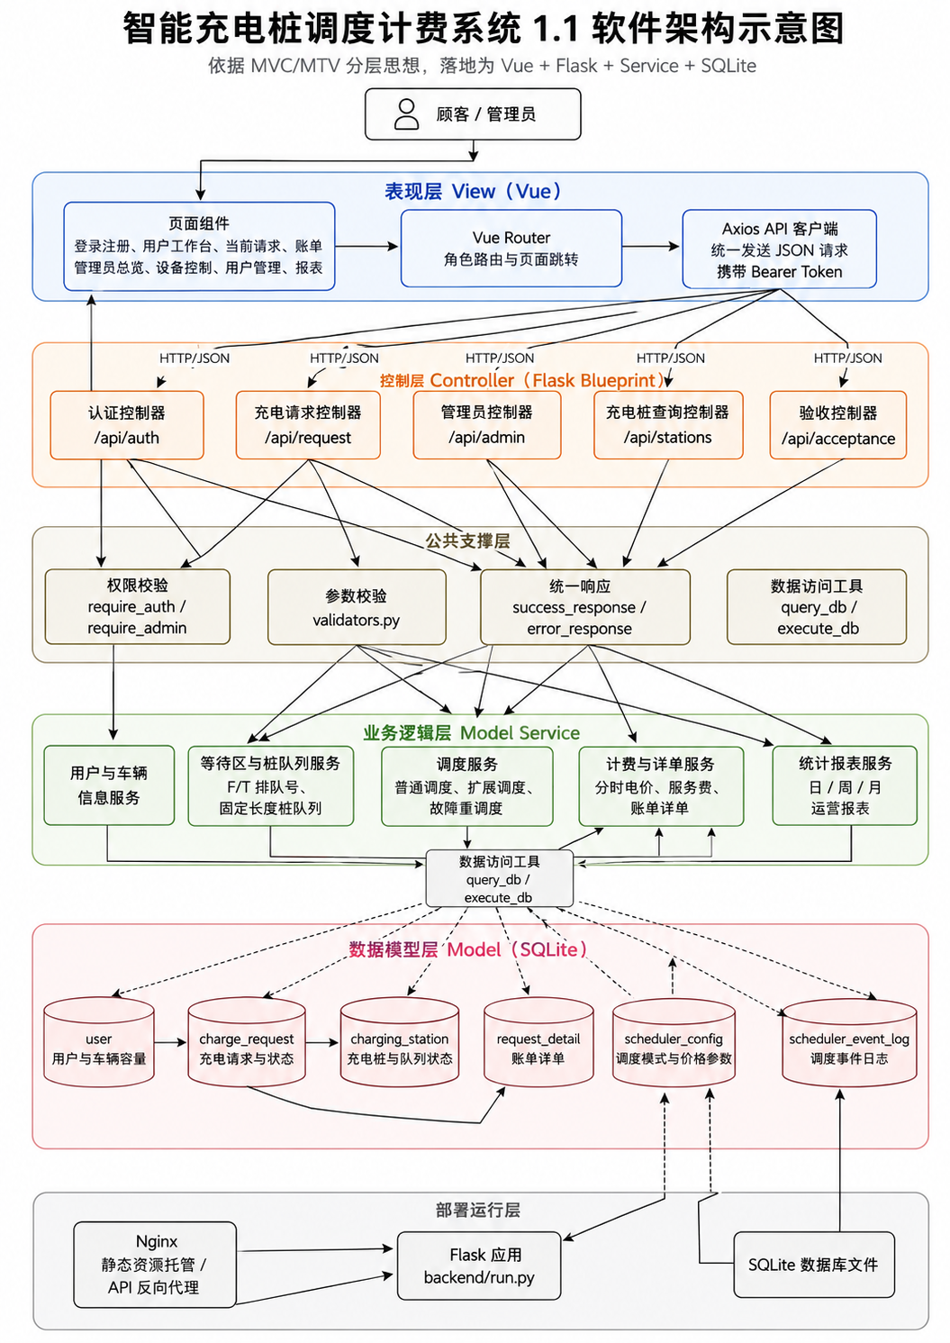
图表 1智能充电桩调度计费系统软件架构示意图

本系统采用基于 MVC/MTV 思想的前后端分离分层架构。在设计上，系统参考 MVC/MTV 中页面展示、请求分发、业务处理与数据模型相互解耦的思想，并结合项目实际技术栈，将整体架构划分为表现层、控制层、公共支撑层、业务逻辑层、数据访问层、数据模型层和部署运行层。前端采用 Vue 实现页面展示与交互，后端采用 Flask Blueprint 组织 REST API，核心业务逻辑由 Python 服务模块承载，数据持久化由 SQLite 完成。
从运行机制看，用户或管理员通过浏览器访问 Vue 前端页面，前端根据角色展示不同功能界面，并通过 Axios 以 HTTP/JSON 形式调用后端接口。Flask 应用接收请求后，由 Blueprint 路由分发至对应控制器；控制器负责身份认证、权限判断、参数校验和统一响应封装，并进一步调用业务服务完成具体处理。例如，用户提交充电请求时，request.py 接收 /api/request/create 请求，校验充电模式和请求电量后创建请求记录，并调用调度服务完成等待区排队或充电桩队列分配；当用户提前结束充电或设备发生故障时，系统调用计费服务生成账单详单，并触发调度服务重新安排队列。相关业务状态最终通过统一的数据访问工具写入 SQLite 数据库。
该架构与项目最终代码结构保持一致。前端代码位于 frontend/src，其中 views 目录对应用户端和管理员端页面组件，router/index.js 负责路由跳转与角色控制，api/request.js 和 api/charging.js 负责封装 Axios 请求。后端代码位于 backend/app，其中 routes 目录下的 auth.py、request.py、admin.py、stations.py、acceptance.py 分别对应认证、充电请求、管理员管理、充电桩查询和验收控制接口；services 目录下的 queue_model.py、billing_service.py、acceptance_service.py 分别承担排队调度、计费详单和验收回放等业务逻辑；utils/db.py 统一封装数据库访问；数据库表结构由 backend/migrations/init_schema_v3.sql 定义。
该设计具有较好的可维护性和扩展性。表现层与后端业务逻辑分离，使前端专注于界面交互和数据展示，后端专注于业务规则和数据一致性，便于小组成员并行开发。控制层与业务逻辑层分离，使接口文件主要承担请求接收、参数处理和响应组织职责，而等待区管理、固定长度桩队列、普通调度、扩展调度、故障重调度和计费计算等复杂逻辑均封装在服务模块中，降低了模块耦合度。数据访问层统一封装数据库操作，避免页面或控制器直接操作数据库，有利于保证数据结构稳定。SQLite 则满足课程项目在本地运行、快速初始化和验收演示场景下的轻量化部署需求。
在面向对象与封装方面，系统虽采用 Flask 而非 Django 或 Spring Boot，但仍按照领域对象和分层封装思想组织代码。系统核心领域对象包括用户、充电请求、充电桩、充电会话、账单详单、调度配置和调度事件日志，并分别映射到 user、charge_request、charging_station、charging_session、request_detail、scheduler_config、scheduler_event_log 等数据表。与需求直接相关的核心功能没有散落在前端页面中，而是集中封装在后端控制器和业务服务模块中，例如排队与调度逻辑封装在 queue_model.py，分时计费与详单生成封装在 billing_service.py，验收事件回放封装在 acceptance_service.py。因此，该架构既体现了 MVC/MTV 的分层解耦思想，也与项目最终代码实现保持一致。

分层结构说明
本系统采用“Vue 表现层 + Flask 控制层 + 业务逻辑层 + 数据访问层 + SQLite 数据模型层”的分层结构。各层职责清晰，前端负责界面交互，后端控制层负责请求接收与分发，业务逻辑层负责实现充电调度、排队管理、计费结算等核心规则，数据访问层负责数据库读写，数据模型层负责持久化保存系统状态。
层次 | 对应对象或模块 | 主要职责
表现层 | frontend/src/views、frontend/src/router/index.js、frontend/src/api/charging.js | 展示用户端和管理员端界面，收集用户输入，通过 Axios 向后端发送 HTTP/JSON 请求
控制层 | auth.py、request.py、admin.py、stations.py、acceptance.py | 接收前端请求，完成路由分发、身份认证、参数校验和统一响应
公共支撑层 | utils/auth.py、utils/validators.py、utils/response.py | 提供权限校验、参数合法性检查、统一返回格式等通用能力
业务逻辑层 | queue_model.py、billing_service.py、acceptance_service.py | 处理排队调度、充电桩队列、故障恢复、计费详单、验收回放等业务规则
数据访问层 | utils/db.py | 封装数据库初始化、查询和写入操作，向业务层提供统一数据访问接口
数据模型层 | SQLite 表：user、charge_request、charging_station、request_detail、scheduler_config 等 | 持久化保存用户、车辆、充电请求、充电桩、账单详单、调度配置和事件日志
表格 1系统分层结构说明
- 负责接收前端请求的对象
系统中负责接收前端请求的是后端控制层对象，即 Flask Blueprint 中定义的各类路由控制器。前端页面不会直接操作数据库或业务对象，而是通过 frontend/src/api/charging.js 中封装的 Axios 方法调用后端接口。后端由 backend/app/__init__.py 中的 create_app() 方法统一注册各个 Blueprint，并按照 URL 前缀将请求分发到对应控制器。
主要控制对象如下：
控制对象 | 接口前缀 | 接收的主要请求
auth.py | /api/auth | 用户注册、登录、查询个人信息、修改车辆电池容量
request.py | /api/request | 提交充电请求、查询请求状态、修改充电模式、修改电量、取消排队、提前结束充电、查询详单
admin.py | /api/admin | 查询系统配置、查看充电桩、查看队列、启停充电桩、故障处理、用户管理、报表查询
stations.py | /api/stations | 查询充电桩概览信息
acceptance.py | /api/acceptance | 验收场景初始化、事件执行、快照查询和结果导出
表格 2请求接收对象说明
因此，系统中的“请求接收对象”主要是 routes 目录下的控制器模块。它们相当于 MVC/MTV 架构中的 Controller 或 URL 分发后的 View 处理对象，负责把外部请求转换为内部业务调用。
- 负责创建对象实例的对象
系统中的对象实例主要包括用户对象、充电请求对象、充电桩队列对象、账单详单对象、调度事件对象等。这些对象的创建不是由前端完成，而是由后端控制层和业务逻辑层共同完成。
用户注册时，auth.py 接收注册请求，校验用户名、密码和车辆电池容量后，在 user 表中创建用户数据。提交充电请求时，request.py 接收 /api/request/create 请求，生成 request_id 和 queue_number，并创建 charge_request 记录。充电结束、提前结束或故障中断时，billing_service.py 中的 ensure_request_detail() 负责创建 request_detail 账单详单。调度过程中产生的生命周期事件由 queue_model.py 中的 log_request_lifecycle() 写入 scheduler_event_log。

被创建对象 | 持久化表 | 主要创建者 | 创建时机
用户对象 | user | auth.py | 用户注册时
充电请求对象 | charge_request | request.py | 用户提交充电申请时
充电桩队列关系 | charge_request.station_id  station_queue_position | queue_model.py | 调度服务分配充电桩时
账单详单对象 | request_detail | billing_service.py | 充电完成、提前结束或故障中断时
调度事件对象 | scheduler_event_log | queue_model.py | 请求提交、入队、开始充电、完成、故障重排等状态变化时
验收事件对象 | acceptance_event | acceptance_service.py,acceptance.py | 导入或手动添加验收事件时
表格 3对象实例创建职责说明
从职责上看，控制层负责创建入口类业务对象，例如用户和充电请求；业务逻辑层负责创建业务过程中派生出的对象，例如账单详单、调度日志和队列状态。
- 负责处理请求具体要求的对象
系统中真正处理业务规则的是业务逻辑层对象。控制器只负责接收请求和组织响应，具体规则由服务模块完成。
queue_model.py 是本系统最核心的业务服务对象，负责等待区管理、快充/慢充排队号维护、固定长度充电桩队列、普通调度、扩展调度、故障重调度、充电桩启停和故障恢复。用户提交充电请求、管理员处理故障、充电桩队列发生变化时，均会调用该模块进行状态更新和重新调度。
billing_service.py 负责处理计费业务，包括峰平谷分时电价计算、服务费计算、实际充电电量计算和详单生成。它保证充电完成、提前结束和故障中断均能形成独立账单。
acceptance_service.py 负责验收场景下的事件回放、模拟时间维护、手动事件记录和快照生成，用于支持课程验收测试。

业务处理对象 | 负责的具体要求
queue_model.py | 等待区排队、充电桩队列分配、普通调度、扩展调度、故障重调度、充电桩启停、请求生命周期记录
billing_service.py | 分时电价计算、服务费计算、账单详单生成、详单查询
acceptance_service.py | 验收模式开关、验收时间维护、事件回放、快照记录
utils/auth.py | 用户身份识别、普通用户权限校验、管理员权限校验
utils/validators.py | 请求参数合法性检查，例如充电模式、请求电量等
utils/response.py | 统一封装成功响应和错误响应
表格 4业务处理对象说明
因此，系统的业务处理遵循“控制器接收请求，服务对象处理业务，数据访问对象完成读写”的方式，避免将复杂业务规则直接写在页面或数据库操作中。
- 负责数据同步和存储的对象
系统的数据同步和存储由数据访问层与 SQLite 数据模型层共同完成。utils/db.py 是统一的数据访问对象，提供 query_db()、execute_db() 和 init_db() 等方法，负责执行数据库查询、更新和初始化。业务服务层和控制层需要读写数据时，均通过该模块访问 SQLite，而不是直接分散编写数据库连接逻辑。
数据库结构由 backend/migrations/init_schema_v3.sql 定义。核心数据表包括：user 保存用户和车辆容量信息；charging_station 保存充电桩状态、功率、队列容量和累计统计；charge_request 保存充电请求、排队号、请求状态、所在充电桩和预计时间；request_detail 保存账单详单；scheduler_config 保存调度模式、故障策略和计费参数；scheduler_event_log 保存调度过程中的事件记录。

数据表 | 存储内容
user | 用户编号、用户名、密码摘要、车辆电池容量、角色
charging_station | 充电桩编号、快慢充类型、功率、运行状态、队列容量、累计统计数据
charge_request | 充电请求编号、用户、充电模式、请求电量、实际电量、排队号、请求状态、预计时间
request_detail | 详单编号、实际充电电量、充电时长、开始结束时间、电费、服务费、总费用
scheduler_config | 调度模式、故障处理策略、峰平谷电价、服务费单价等配置
scheduler_event_log | 请求提交、入队、开始充电、完成、提前结束、故障中断、重排等事件日志
acceptance_event | 验收测试事件，包括申请、修改、取消、故障、恢复等
acceptance_snapshot | 验收过程中系统状态的快照数据
表格 5数据存储对象说明
综上，本系统的分层结构能够保证各类对象职责明确：控制层对象负责接收请求，业务服务对象负责创建和处理核心业务对象，数据访问对象负责数据库同步，SQLite 数据模型负责持久化存储。该结构既符合 MVC/MTV 分层思想，也与本项目最终代码结构保持一致。

系统的界面设计
本系统界面按照“用户端完成充电闭环、管理端完成运行监控”的原则设计。用户端主要承载充电申请、排队与充电状态查看、账单详单查询；管理端主要承载充电桩运行状态、队列监控、系统配置、设备控制、用户与报表统计。界面实现与前端 Vue 路由、组件文件保持一致，便于从设计直接追溯到代码。
表 2-1 系统界面与前端实现对应表
界面类型 | 路由 | 主要组件 | 设计目标
登录/注册入口 | /login | Login.vue | 提供系统入口、角色登录、顾客注册和车辆电池容量录入。
顾客充电申请 | /user/workspace | user/Workspace.vue | 展示站内桩位态势，并提供快充/慢充和请求电量填写区域。
顾客队列及充电状态 | /user/task | user/Task.vue | 展示当前请求位置、排队号、剩余时间、进度时间线和可执行操作。
顾客账单和详单 | /user/bills | user/Account.vue | 按历史账单树选择单次详单，展示费用组成、充电过程和支付状态。
管理员监控 | /admin/overview | admin/Overview.vue | 集中展示充电桩状态、各桩队列、等候区和故障队列。
管理员报表统计 | /admin/statistics | admin/Statistics.vue | 按日、周、月统计充电量、服务次数、费用和桩利用情况。

顾客充电申请界面
顾客充电申请界面采用顶部导航加工作台布局。页面上方展示当前用户状态、排队号、前车数量、剩余排队信息和快慢充空闲桩数量；中部以横向站点拓扑图展示 FAST_01、FAST_02、FAST_03、SLOW_01、SLOW_02 的运行状态；下方左侧为充电请求表单，顾客可选择快充或慢充并填写请求电量，右侧为流程说明和当前请求状态。
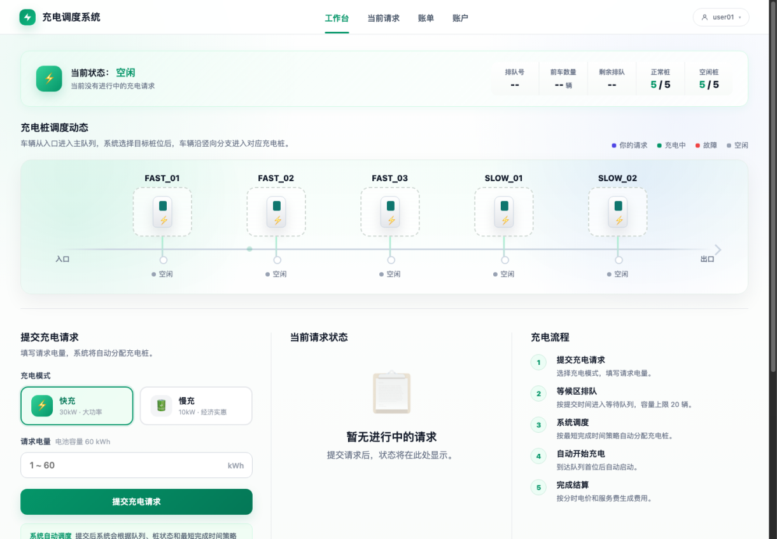
图 2-1 顾客充电申请界面

顾客队列及充电状态查询界面
顾客队列及充电状态查询界面突出“当前请求”这一核心对象。页面顶部用状态卡说明车辆当前所在位置、已充电量、目标电量、前车数量、已完成比例、剩余时间和队列号；中部继续使用桩位拓扑图标识本车所在充电桩；下方以详情卡和进度时间线展示请求编号、充电模式、请求电量、队列位置、预计完成时间以及从提交、等待、分配到充电中的状态演进。
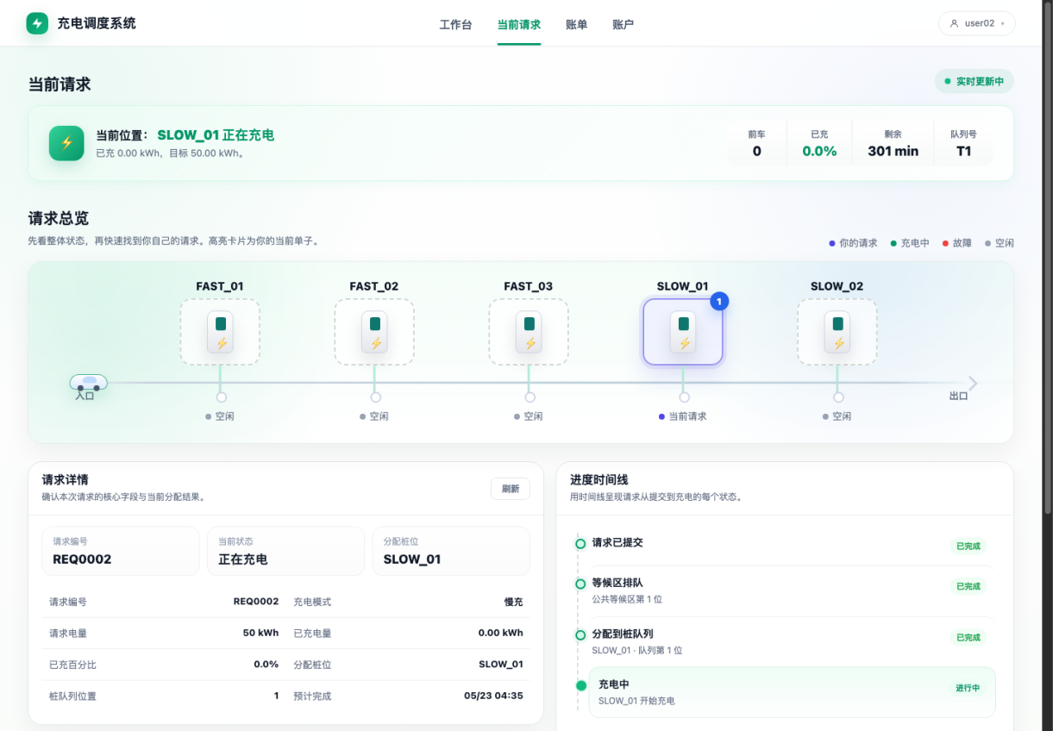
图 2-2 顾客队列及充电状态查询界面

顾客账单和详单界面
顾客账单和详单界面采用左侧历史账单树、右侧详单内容的布局。左侧按照年份和月份组织历史账单，右侧展示单次充电的详单状态、请求编号、充电桩编号、实际电量、充电时长、总费用、充电模式和服务费。下方以过程表和功率/计费曲线展示本次充电从提交到生成详单的完整过程，右侧支付信息卡展示应付金额、电费、服务费和支付按钮。
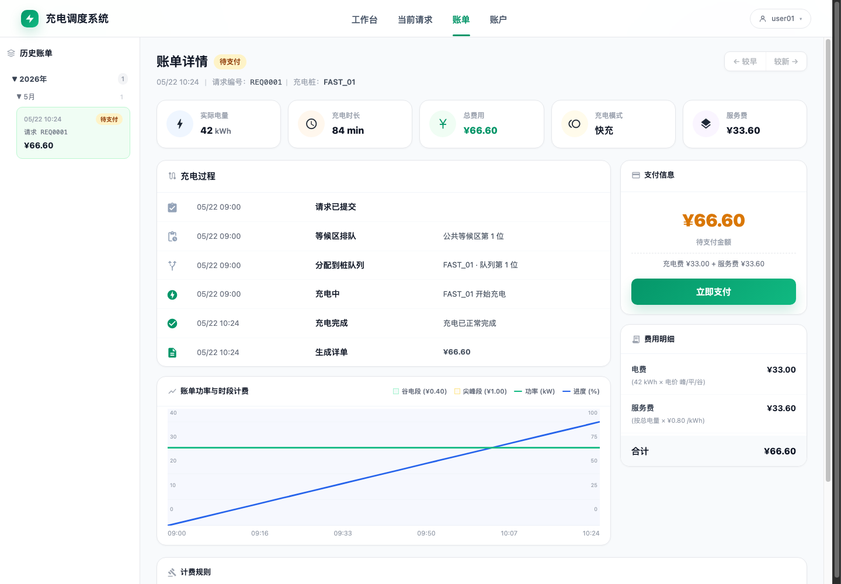
图 2-3 顾客账单和详单界面

管理员监控界面
管理员监控界面采用左侧管理导航和右侧运营看板布局。看板顶部汇总等候区占用、快充等待、慢充等待、故障队列、正常桩数量、累计充电量和累计服务车辆；中部按桩展示 FAST/SLOW 充电桩状态、当前服务车辆和队列长度；下部展示等候区实时状态、故障队列及当前队列统计。该界面满足管理员查看充电桩状态、队列查询和异常调度的要求。
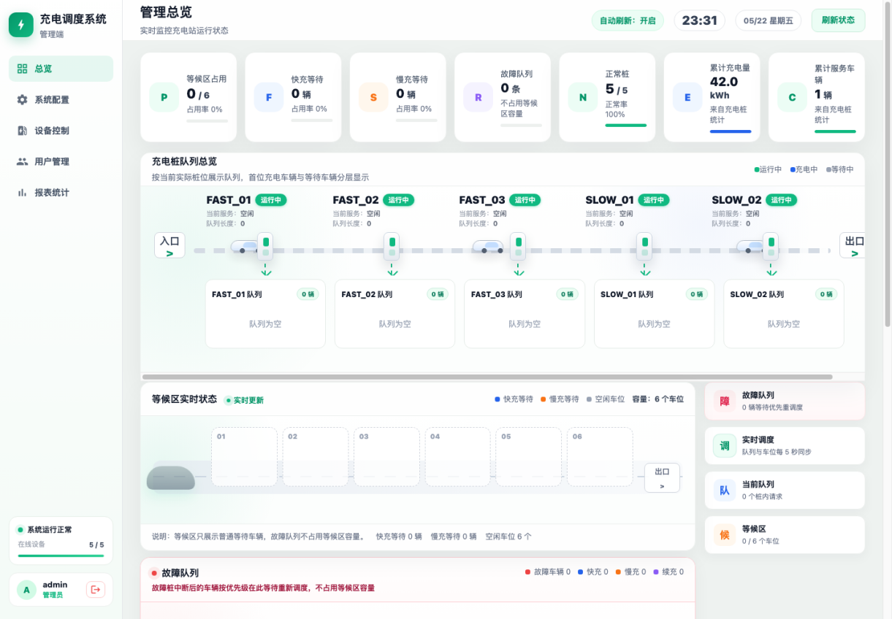
图 2-4 管理员充电桩状态与队列监控界面

管理员账单及报表统计界面
管理员账单及报表统计界面用于从运营角度查看收费与详单汇总结果。页面提供日、周、月统计粒度，顶部展示总收益、总充电量、总服务次数、总充电时长和服务费合计；中部通过柱状图和环形图展示各桩充电量、费用占比；底部表格列出各时段、各充电桩的服务次数、充电时长、充电电量、充电费、服务费和总费用。
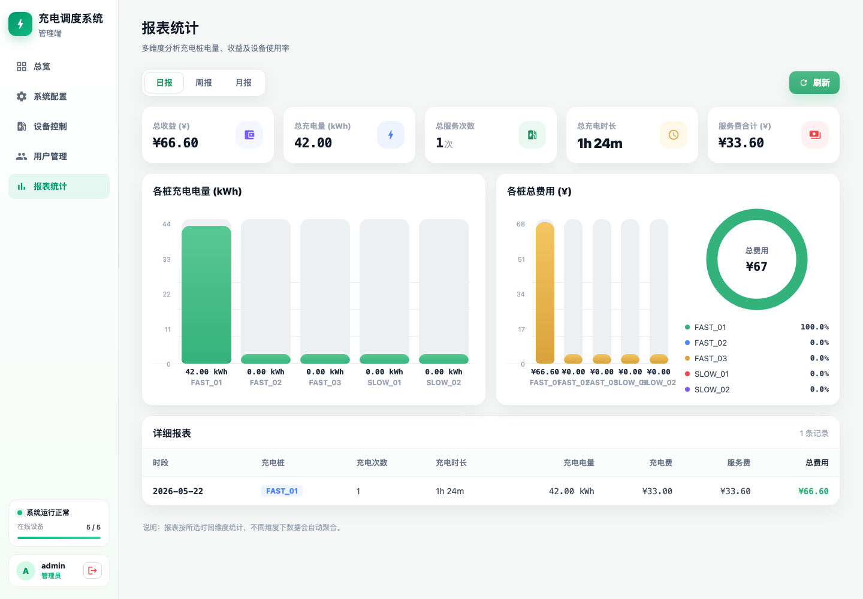
图 2-5 管理员账单及报表统计界面

系统动态结构设计
系统动态结构设计用于说明外部参与者向系统发送某一条指令后，系统内部各层软件对象之间如何协作完成该指令。根据前文确定的软件架构，本系统的动态结构按照“前端界面对象 → Axios 请求对象 → Flask 控制对象 → 业务服务对象 → 数据访问对象 → 数据持久化对象”的顺序展开。每一条指令均对应一个 UML 交互图，用于描述消息进入系统后的接收对象、业务处理对象、对象创建关系、对象关联关系、属性修改以及持久化过程。
本项目动态结构设计分为基本要求和扩充要求两部分。基本要求包括顾客车辆充电、管理员充电桩及队列监控、收费管理；扩充要求包括报表管理和扩展调度模式。结合本项目最终代码实现，系统动态结构设计共划分为 5 个用例、24 条指令。其中，顾客车辆充电用例覆盖注册登录、提交充电申请、查询状态、修改请求、取消请求和提前结束充电等流程；管理员充电桩及队列监控用例覆盖系统配置查询、充电桩状态监控、队列查询、充电桩启停和故障恢复；收费管理用例覆盖详单生成和账单查询；扩充要求中的报表管理和扩展调度分别对应运营统计和扩展调度模式切换。
表 系统动态结构设计用例与指令总表
类别 | 用例编号 | 用例名称 | 指令数量
基本要求 | UC_01 | 顾客车辆充电，包括排队与调度 | 9
基本要求 | UC_02 | 管理员充电桩及队列监控 | 8
基本要求 | UC_03 | 收费管理：出具账单及详单 | 3
扩充要求 | UC_04 | 报表管理 | 1
扩充要求 | UC_05 | 扩展调度 | 3

用例: UC_01 顾客车辆充电

已知条件
本用例描述顾客从注册登录、提交充电申请、查询排队和充电状态，到修改请求、取消排队、提前结束充电并生成详单的完整过程。该用例涉及用户对象、充电请求对象、充电桩对象、队列对象、账单详单对象和调度事件对象。
表 1 UC_01 顾客车辆充电用例消息及操作契约
消息名称 | 返回值 | 操作契约的后置条件
register(username, password, battery_capacity) | 用户信息、身份令牌 | 创建 User 对象；初始化用户名、密码摘要、车辆电池容量和角色；将用户信息持久化到 user 表
login(username, password) | 身份令牌、用户角色、用户信息 | 校验用户身份；生成登录凭证；前端保存 token 和角色信息；不创建新的业务实体
createChargeRequest(charge_mode, request_energy) | request_id、queue_number、request_status、预计时间 | 创建 ChargeRequest 对象；关联当前用户；生成快充/慢充排队号；初始化请求状态；触发调度服务分配等待区或充电桩队列
getActiveRequest() | 当前活跃请求信息 | 查询当前用户状态为 WAITING_AREA、QUEUED 或 CHARGING 的请求；不改变对象状态
getRequestStatus(request_id) | 请求状态、排队信息、预计开始和完成时间 | 查询指定 ChargeRequest；关联查询 ChargingStation；计算前车等待数量和预计时间；不改变对象状态
updateChargeMode(request_id, charge_mode) | 更新后的请求信息、新排队号 | 仅允许等待区请求修改模式；更新 ChargeRequest.charge_mode；重新生成 queue_number；更新等待区顺序；触发重新调度
updateRequestEnergy(request_id, request_energy) | 更新后的请求信息 | 仅允许等待区请求修改电量；更新 ChargeRequest.request_energy；保持原排队号；重新计算预计时间
cancelRequest(request_id) | 取消结果 | 仅允许等待区请求取消；更新 ChargeRequest.request_status 为 CANCELLED；释放等待区位置；记录请求生命周期事件
stopRequest(request_id, stop_time) | 提前结束结果、账单详单 | 允许充电区请求提前结束；更新实际电量、结束时间和请求状态；创建 RequestDetail 对象；释放桩队列位置；触发后续调度

对象设计：register(username, password, battery_capacity)
系统接收顾客注册信息后，需要创建新的用户对象，并初始化用户名、密码摘要、车辆电池容量、用户角色和创建时间等基本属性。该操作的目标是完成顾客身份信息的登记，并为后续提交充电请求建立用户基础数据。
注册请求首先由 auth.py 中的注册控制对象接收，对应接口为 POST /api/auth/register。该控制对象负责读取前端提交的用户名、密码和电池容量等参数，并完成用户名唯一性检查、密码摘要生成和注册流程控制。
在对象创建方面，系统创建与 User 对象对应的数据记录，包括 user_id、username、password_hash、battery_capacity、role、created_at 等属性。新创建的用户对象暂不与充电请求对象关联；当顾客后续提交充电申请时，ChargeRequest 再通过 user_id 与该用户建立关联。
在持久化方面，系统通过 utils/db.py 调用数据库写入操作，将用户信息插入 SQLite 数据库的 user 表。
在此基础上给出 register(username, password, battery_capacity) 的 sequence diagram。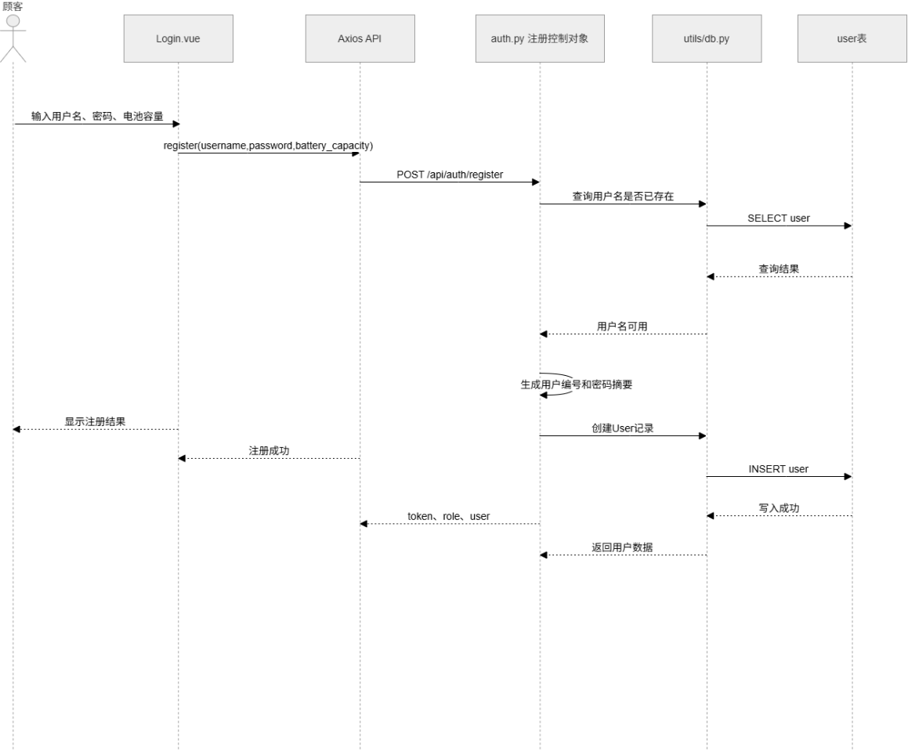
图 1register(username, password, battery_capacity) 的交互图
说明：
- Actor_X：顾客，是发起注册请求的用例参与者。
- register(username, password, battery_capacity)：顾客向系统发送的注册消息，参数包括用户名、密码和车辆电池容量。
- Object_A：auth.py 中的注册控制对象，负责接收 /api/auth/register 请求。
- Object_B：User 用户对象，由注册控制对象根据注册信息创建。
- V_Oa：注册控制对象中的注册结果，其值来自用户对象创建结果和身份令牌生成结果。
- Object_C：utils/db.py 数据访问对象，负责检查用户名唯一性并写入用户数据。
- 用户对象创建后，注册控制对象还需要生成密码摘要、用户编号和默认角色。
- User 对象创建成功后，注册控制对象获得用户数据和 token。
- 注册控制对象将注册结果返回给前端页面。
- 通过该交互图可以确定，本指令涉及顾客、Login.vue、Axios API、auth.py、User 对象、utils/db.py 和 user 表。

对象设计：login(username, password)
系统接收顾客登录信息后，需要根据用户名查询用户对象，并校验用户输入的密码是否与数据库中保存的密码摘要匹配。验证成功后，系统返回身份令牌、用户角色和用户基本信息，用于后续请求中的身份识别。
登录请求首先由 auth.py 中的登录控制对象接收，对应接口为 POST /api/auth/login。该控制对象负责查询用户记录、校验密码、生成登录结果，并将认证信息返回给前端。
该指令不创建新的业务实体对象，也不修改数据库中的核心业务属性。登录成功后，前端会初始化并保存 token、role 等会话状态，使后续需要认证的请求能够通过 token 识别当前用户身份。
在持久化方面，本指令只读取 user 表，不新增持久化对象，也不修改已有业务数据。
在此基础上给出 login(username, password) 的 sequence diagram。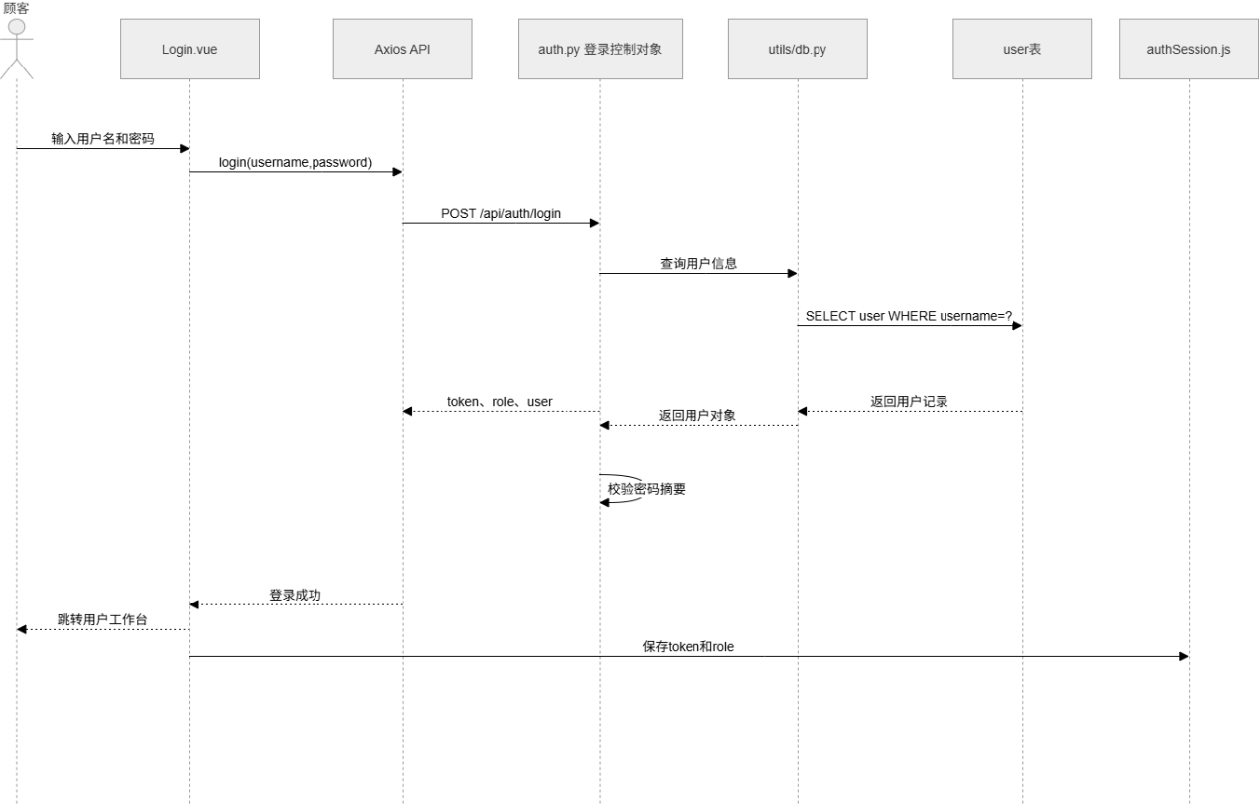
图 2 login(username, password) 的交互图
说明：
- Actor_X：顾客，是发起登录请求的用例参与者。
- login(username, password)：顾客向系统发送的登录消息，参数包括用户名和密码。
- Object_A：auth.py 中的登录控制对象，负责接收 /api/auth/login 请求。
- Object_B：已存在的 User 用户对象，本指令不创建新用户，而是查询并校验该对象。
- V_Oa：登录控制对象中的登录结果，包括 token、用户角色和用户基本信息。
- Object_C：utils/db.py 数据访问对象，负责从 user 表中查询用户记录。
- 登录控制对象获得用户记录后，需要继续执行密码摘要校验和 token 生成。
- 用户身份校验成功后，登录控制对象得到登录结果。
- 登录控制对象将 token、role 和用户信息返回给前端。
- 通过该交互图可以确定，本指令涉及顾客、Login.vue、Axios API、auth.py、utils/db.py、user 表和前端会话对象。

对象设计：createChargeRequest(charge_mode, request_energy)
顾客提交充电请求后，系统需要创建新的充电请求对象，关联当前登录用户，并根据充电模式生成快充或慢充排队号。随后系统初始化请求状态，并触发调度逻辑，将请求安排至等待区或充电桩队列。
充电申请请求首先由 request.py 中的创建请求控制对象接收，对应接口为 POST /api/request/create。该控制对象负责校验充电模式、请求电量和当前用户状态，并调用排队调度相关服务完成后续处理。
在对象创建方面，系统创建 ChargeRequest 对象，并通过 user_id 与当前 User 对象建立关联。queue_model.py 根据当前等待区和充电桩队列情况，进一步判断该请求是进入等待区，还是被分配到具体充电桩队列。若请求进入充电区，则 ChargeRequest 还会通过 station_id 与 ChargingStation 建立关联。
在属性初始化方面，系统初始化 request_id、charge_mode、request_energy、queue_number、request_status、request_time、waiting_area_order 等属性。若请求被分配至充电桩队列，还需设置 station_id、station_queue_position、estimated_start_time 和 estimated_finish_time 等调度相关属性。
在持久化方面，ChargeRequest 写入 charge_request 表，调度过程产生的事件写入 scheduler_event_log 表，充电桩队列长度和状态变化可能同步更新到 charging_station 表。
在此基础上给出 createChargeRequest(charge_mode, request_energy) 的 sequence diagram。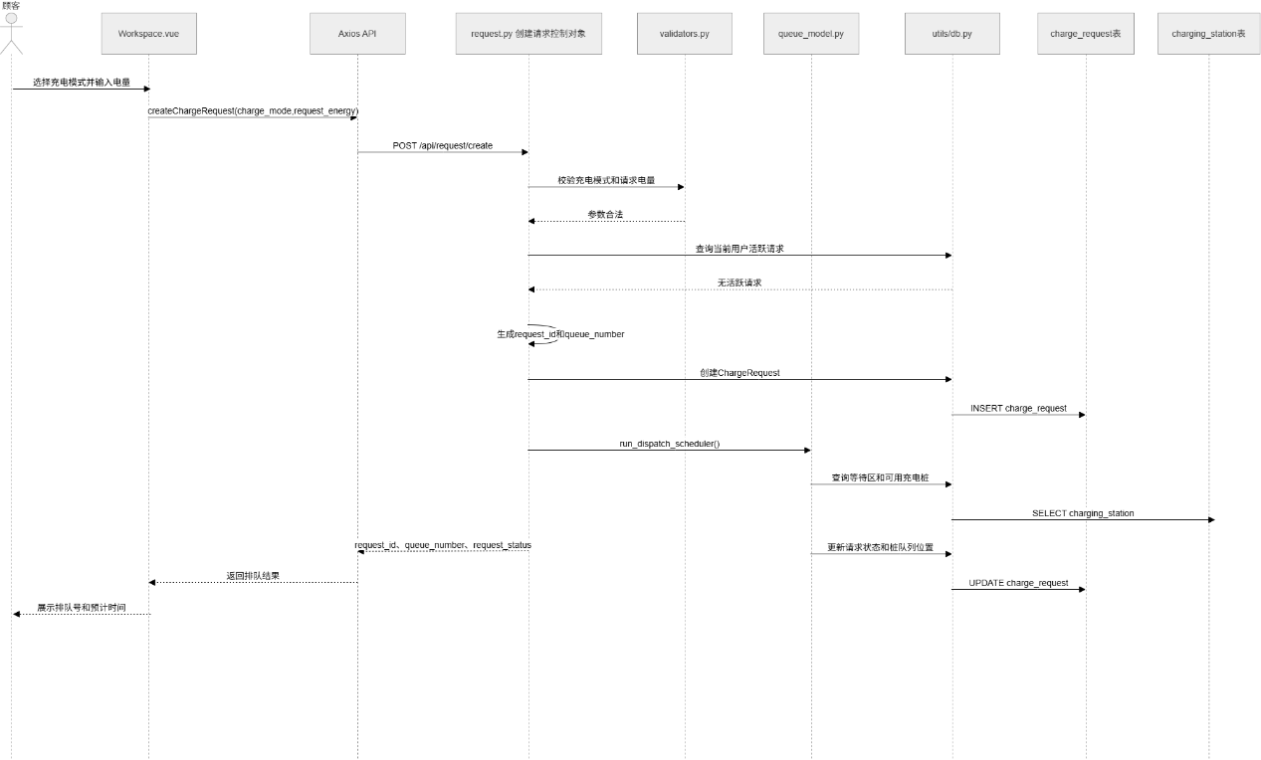
图 3 createChargeRequest(charge_mode, request_energy) 的交互图
说明：
- Actor_X：顾客，是提交充电申请的用例参与者。
- createChargeRequest(charge_mode, request_energy)：顾客向系统发送的充电申请消息，参数包括充电模式和请求电量。
- Object_A：request.py 中的创建请求控制对象，负责接收 /api/request/create 请求。
- Object_B：ChargeRequest 充电请求对象，由创建请求控制对象创建。
- V_Oa：创建请求控制对象中的申请处理结果，包括 request_id、queue_number、request_status 和预计时间。
- Object_C：queue_model.py 调度服务对象，负责计算等待区位置、充电桩分配和预计时间。
- 创建 ChargeRequest 后，调度服务还需要根据当前等待区和充电桩队列执行调度计算。
- 调度完成后，ChargeRequest 对象返回最新状态和排队信息给创建请求控制对象。
- 创建请求控制对象将排队号、请求状态和预计时间返回给前端。
- 通过该交互图可以确定，本指令涉及顾客、Workspace.vue、Axios API、request.py、ChargeRequest、queue_model.py、charge_request 表和 charging_station 表。

对象设计：getActiveRequest()
系统查询当前顾客是否存在未终态充电请求，并返回当前活跃请求信息。该操作主要用于前端判断用户是否已经存在正在等待、排队或充电中的请求，从而避免重复提交或错误操作。
当前请求查询消息首先由 request.py 中的活跃请求查询控制对象接收，对应接口为 GET /api/request/active。该控制对象通过认证工具确定当前登录用户身份，并根据用户编号查询相关充电请求。
该指令不创建新的业务对象，也不修改已有对象属性。系统根据当前登录用户的 user_id 查询与其关联的 ChargeRequest 对象，并筛选 request_status 为 WAITING_AREA、QUEUED、CHARGING 等未终态的请求。
在持久化方面，该操作通过 utils/db.py 查询 charge_request 表，不执行写入操作。
在此基础上给出 getActiveRequest() 的 sequence diagram。
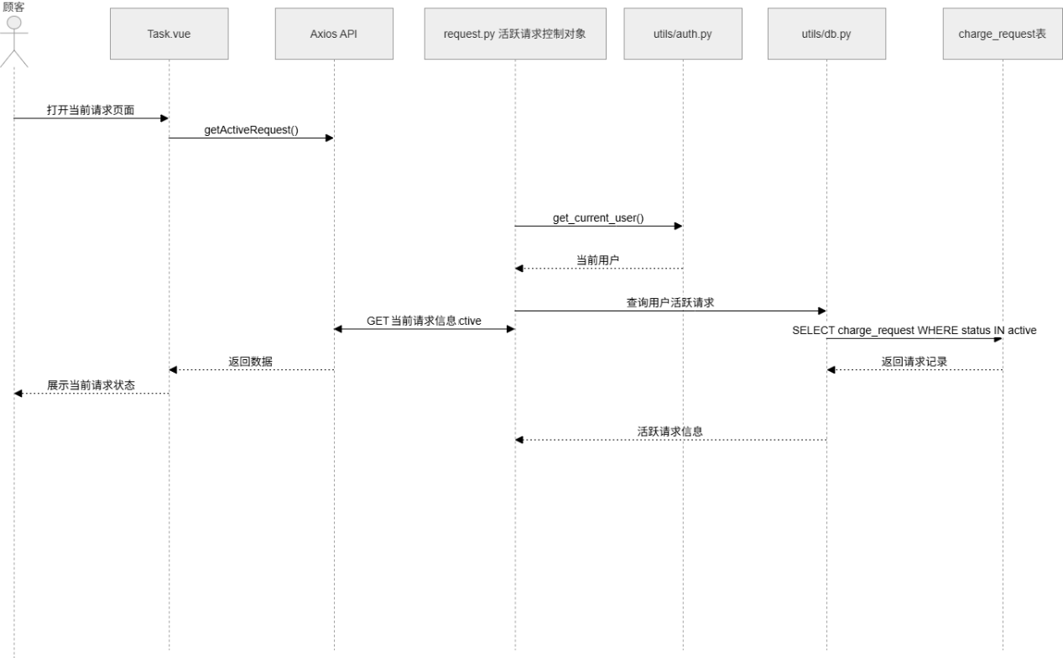
图 4 getActiveRequest() 的交互图
说明：
- Actor_X：顾客，是查询当前请求的用例参与者。
- getActiveRequest()：顾客向系统发送的当前活跃请求查询消息，无显式业务参数。
- Object_A：request.py 中的活跃请求查询控制对象，负责接收 /api/request/active 请求。
- Object_B：已存在的 ChargeRequest 充电请求对象，本指令不创建新对象，只查询当前用户的未终态请求。
- V_Oa：查询控制对象中的当前请求结果。
- Object_C：utils/auth.py 和 utils/db.py，分别负责识别当前用户和查询请求数据。
- 查询控制对象获得当前用户后，需要继续筛选状态为 WAITING_AREA、QUEUED 或 CHARGING 的请求。
- ChargeRequest 查询结果返回给活跃请求查询控制对象。
- 查询控制对象将当前请求信息返回给前端。
- 通过该交互图可以确定，本指令涉及顾客、Task.vue、Axios API、request.py、utils/auth.py、utils/db.py 和 charge_request 表。

对象设计：getRequestStatus(request_id)
系统根据请求编号查询充电请求状态，并返回排队号、当前状态、前车等待数量、所在充电桩、队列位置、预计开始时间和预计完成时间等信息。该操作用于前端实时展示用户当前充电请求的执行进度。
状态查询消息首先由 request.py 中的状态查询控制对象接收，对应接口为 GET /api/request/status/{request_id}。该控制对象负责校验请求归属，并组织状态返回结果。
该指令不创建新的业务对象，主要读取已有 ChargeRequest 对象及其关联信息。ChargeRequest 通过 user_id 与 User 关联；若请求已进入充电区，则通过 station_id 与 ChargingStation 关联。
一般情况下，该操作不修改业务属性；但在非验收运行模式下，系统可能先调用调度服务推进当前时间点的队列状态，再返回最新状态。因此，该过程可能同步更新请求状态、预计时间或充电桩队列信息。
在持久化方面，该操作主要读取 charge_request 和 charging_station 表；若发生运行时调度推进，则可能更新相关请求状态和充电桩队列数据。
在此基础上给出 getRequestStatus(request_id) 的 sequence diagram。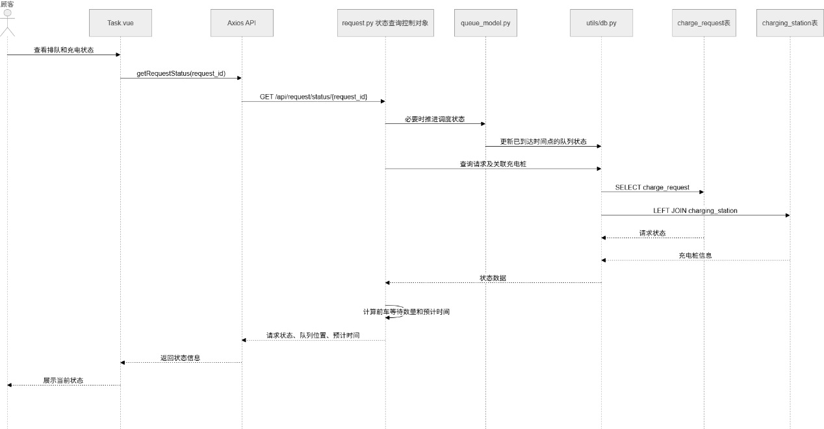

图 5 getRequestStatus(request_id) 的交互图
说明：
- Actor_X：顾客，是查询排队和充电状态的用例参与者。
- getRequestStatus(request_id)：顾客向系统发送的状态查询消息，参数为充电请求编号。
- Object_A：request.py 中的状态查询控制对象，负责接收 /api/request/status/{request_id} 请求。
- Object_B：已存在的 ChargeRequest 充电请求对象，本指令根据 request_id 查询该对象。
- V_Oa：状态查询控制对象中的状态返回结果，包括排队号、请求状态、充电桩编号、队列位置和预计时间。
- Object_C：ChargingStation 充电桩对象和 queue_model.py 调度服务对象，用于获得充电桩关联信息和最新队列状态。
- 状态查询时，系统可能先由调度服务推进运行时状态，然后再计算前车等待数量和预计时间。
- ChargeRequest 和 ChargingStation 的组合状态返回给状态查询控制对象。
- 状态查询控制对象将状态结果返回给前端。
- 通过该交互图可以确定，本指令涉及顾客、Task.vue、Axios API、request.py、queue_model.py、charge_request 表和 charging_station 表。

对象设计：updateChargeMode(request_id, charge_mode)
顾客在请求处于等待区时可以修改充电模式。系统需要更新原有充电请求的模式信息，重新生成快充或慢充排队号，调整等待区顺序，并触发调度逻辑重新判断该请求的位置。
修改充电模式消息首先由 request.py 中的模式修改控制对象接收，对应接口为 PUT /api/request/mode。该控制对象负责校验请求是否属于当前用户、请求是否处于可修改状态，以及目标充电模式是否合法。
该指令不创建新的 ChargeRequest 对象，而是在原请求对象上修改属性。原 ChargeRequest 与 User 的关联保持不变；若修改模式后触发调度，并使请求进入充电桩队列，则可能重新建立 ChargeRequest 与 ChargingStation 的关联。
在属性修改方面，系统会更新 ChargeRequest.charge_mode、queue_number、waiting_area_order 等字段。调度执行后，还可能进一步修改 request_status、station_id、station_queue_position、estimated_start_time 和 estimated_finish_time 等属性。
在持久化方面，系统更新 charge_request 表，调度事件写入 scheduler_event_log 表，相关充电桩队列状态可能同步更新到 charging_station 表。
在此基础上给出 updateChargeMode(request_id, charge_mode) 的 sequence diagram。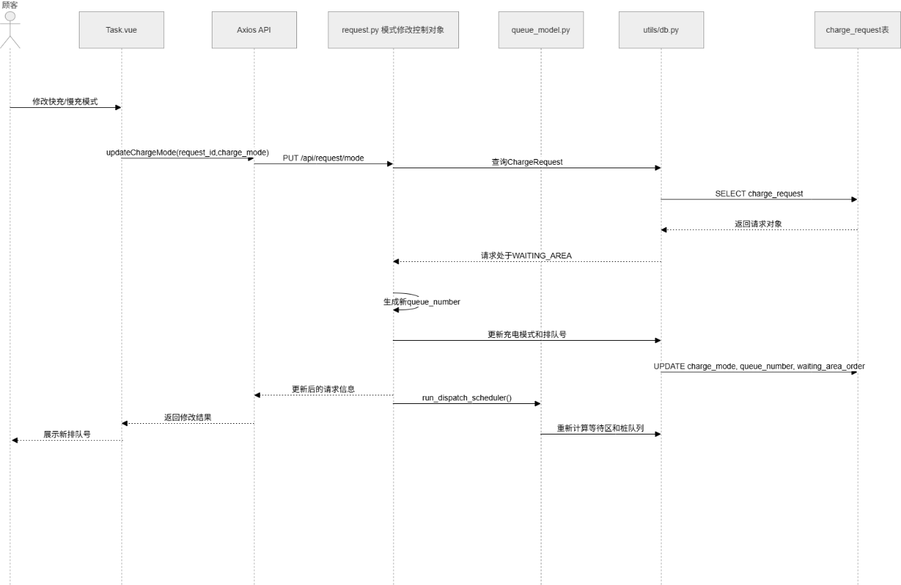
图 6 updateChargeMode(request_id, charge_mode) 的交互图
说明：
- Actor_X：顾客，是修改充电模式的用例参与者。
- updateChargeMode(request_id, charge_mode)：顾客向系统发送的模式修改消息，参数为请求编号和新的充电模式。
- Object_A：request.py 中的模式修改控制对象，负责接收 /api/request/mode 请求。
- Object_B：已存在的 ChargeRequest 充电请求对象，本指令修改该对象而不重新创建。
- V_Oa：模式修改控制对象中的修改结果，包括新的充电模式、排队号和请求状态。
- Object_C：queue_model.py 调度服务对象，负责重新生成队列关系并触发调度。
- 修改充电模式后，系统需要重新生成 queue_number，并根据新模式调整等待区顺序。
- 更新后的 ChargeRequest 状态返回给模式修改控制对象。
- 模式修改控制对象将新排队号和更新后的请求状态返回给前端。
- 通过该交互图可以确定，本指令涉及顾客、Task.vue、Axios API、request.py、ChargeRequest、queue_model.py 和 charge_request 表。

对象设计：updateRequestEnergy(request_id, request_energy)
顾客在请求处于等待区时可以修改请求充电电量。系统需要更新原请求的充电电量，同时保持原排队号不变，并根据新的电量重新计算预计服务时间和预计完成时间。
修改电量消息首先由 request.py 中的电量修改控制对象接收，对应接口为 PUT /api/request/energy。该控制对象负责校验请求是否属于当前用户、请求是否处于可修改状态，以及新的请求电量是否在合理范围内。
该指令不创建新的业务对象，只修改已有 ChargeRequest 对象。ChargeRequest 与 User 的关联保持不变；若该请求已经参与等待区排序或充电桩队列预计时间计算，则系统继续依据其当前位置关系刷新预计时间。
在属性修改方面，系统主要更新 ChargeRequest.request_energy 字段，并可能重新计算和更新 estimated_wait_seconds、estimated_start_time、estimated_finish_time 等预计时间字段。
在持久化方面，系统将更新后的请求电量和预计时间信息写入 charge_request 表。
在此基础上给出 updateRequestEnergy(request_id, request_energy) 的 sequence diagram。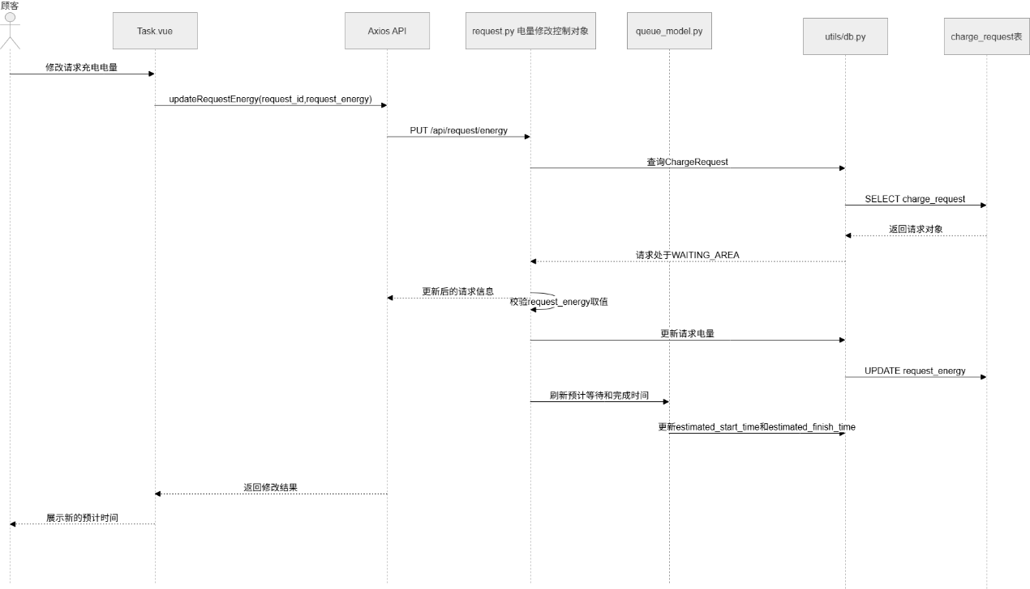
图 7 updateRequestEnergy(request_id, request_energy) 的交互图
说明：
- Actor_X：顾客，是修改请求电量的用例参与者。
- updateRequestEnergy(request_id, request_energy)：顾客向系统发送的电量修改消息，参数为请求编号和新的请求电量。
- Object_A：request.py 中的电量修改控制对象，负责接收 /api/request/energy 请求。
- Object_B：已存在的 ChargeRequest 充电请求对象，本指令修改该对象的请求电量。
- V_Oa：电量修改控制对象中的修改结果，包括新的请求电量和预计时间。
- Object_C：queue_model.py 调度服务对象，用于根据新电量刷新预计等待时间和预计完成时间。
- 修改请求电量后，系统需要重新计算服务时长和预计时间，但保持原排队号不变。
- 更新后的 ChargeRequest 对象返回给电量修改控制对象。
- 电量修改控制对象将更新结果返回给前端。
- 通过该交互图可以确定，本指令涉及顾客、Task.vue、Axios API、request.py、ChargeRequest、queue_model.py 和 charge_request 表。

对象设计：cancelRequest(request_id)
顾客可以取消仍处于等待区的充电请求。系统需要将请求状态修改为取消，释放其等待区位置，并记录请求生命周期事件，确保该请求不再参与后续调度。
取消请求消息首先由 request.py 中的取消请求控制对象接收，对应接口为 POST /api/request/cancel。该控制对象负责校验请求是否属于当前用户，以及请求是否仍处于允许取消的等待区状态。
该指令不创建新的充电请求对象，但会创建一条调度事件日志对象。原 ChargeRequest 与 User 的关联保持不变；取消后，该请求不再参与等待区和充电桩队列调度。
在属性修改方面，系统将 ChargeRequest.request_status 修改为 CANCELLED，并清理或释放其等待区占用关系。必要时，系统还会刷新后续等待请求的顺序。
在持久化方面，系统更新 charge_request 表，新增 scheduler_event_log 记录取消事件。
在此基础上给出 cancelRequest(request_id) 的 sequence diagram。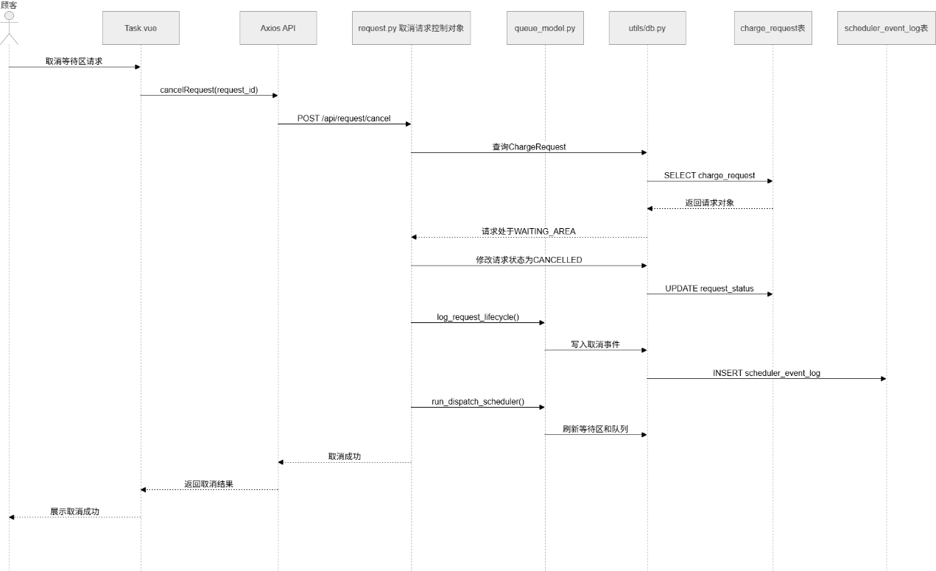
图 8 cancelRequest(request_id) 的交互图
说明：
- Actor_X：顾客，是取消等待区请求的用例参与者。
- cancelRequest(request_id)：顾客向系统发送的取消请求消息，参数为充电请求编号。
- Object_A：request.py 中的取消请求控制对象，负责接收 /api/request/cancel 请求。
- Object_B：已存在的 ChargeRequest 充电请求对象，本指令将其状态修改为取消。
- V_Oa：取消请求控制对象中的取消处理结果。
- Object_C：queue_model.py 调度服务对象，用于记录生命周期事件并刷新等待区或队列。
- 取消请求后，系统需要将请求状态改为 CANCELLED，并写入调度事件日志。
- 更新后的 ChargeRequest 状态返回给取消请求控制对象。
- 取消请求控制对象将取消成功结果返回给前端。
- 通过该交互图可以确定，本指令涉及顾客、Task.vue、Axios API、request.py、ChargeRequest、queue_model.py、charge_request 表和 scheduler_event_log 表。

对象设计：stopRequest(request_id, stop_time)
顾客对已经进入充电区的请求执行提前结束时，系统需要计算实际充电电量和费用，更新请求状态，生成账单详单，释放充电桩队列位置，并触发后续调度。
提前结束充电消息首先由 request.py 中的提前结束控制对象接收，对应接口为 POST /api/request/stop。该控制对象负责校验请求状态，并协调调度服务和计费服务完成提前结束处理。
在对象创建方面，billing_service.py 中的计费服务负责创建 RequestDetail 账单详单对象，调度服务可能创建生命周期事件日志对象。此时，ChargeRequest 已经与 User、ChargingStation 建立关联；新生成的 RequestDetail 通过 request_id 与 ChargeRequest 关联，并通过 user_id 与 User 关联。
在属性修改方面，系统会更新 ChargeRequest.actual_energy、charge_stop_time、charge_duration_seconds、request_status 等属性；同时修改 ChargingStation.current_queue_length、current_request_id、累计充电次数、累计充电时长和累计充电电量等统计字段。账单详单对象则初始化 RequestDetail.detail_id、actual_energy、charge_fee、service_fee、total_fee 等属性。
在持久化方面，系统更新 charge_request 和 charging_station 表，新增 request_detail 详单记录，并向 scheduler_event_log 表写入生命周期事件。调度执行完成后，系统还可能继续更新后续车辆的队列状态。
在此基础上给出 stopRequest(request_id, stop_time) 的 sequence diagram。
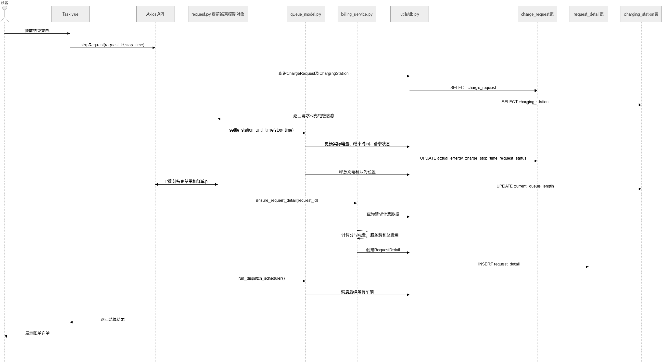
图 9 stopRequest(request_id, stop_time) 的交互图
说明：
- Actor_X：顾客，是提前结束充电的用例参与者。
- stopRequest(request_id, stop_time)：顾客向系统发送的提前结束消息，参数为请求编号和停止时间。
- Object_A：request.py 中的提前结束控制对象，负责接收 /api/request/stop 请求。
- Object_B：RequestDetail 账单详单对象，由 billing_service.py 根据充电请求创建。
- V_Oa：提前结束控制对象中的处理结果，包括请求终态、实际电量和账单详单。
- Object_C：queue_model.py 调度服务对象和 billing_service.py 计费服务对象，分别负责释放桩队列、触发后续调度和计算费用。
- 提前结束时，调度服务先更新充电请求的实际电量、结束时间和队列状态，计费服务再计算电费、服务费和总费用。
- RequestDetail 创建成功后，计费服务将详单结果返回给提前结束控制对象。
- 提前结束控制对象将结算结果和详单信息返回给前端。
- 通过该交互图可以确定，本指令涉及顾客、Task.vue、Axios API、request.py、queue_model.py、billing_service.py、ChargeRequest、ChargingStation、RequestDetail、charge_request 表、charging_station 表和 request_detail 表。

用例：UC_02 管理员充电桩及队列监控

已知条件
表 2 UC_02 管理员充电桩及队列监控用例消息及操作契约
消息名称 | 返回值 | 操作契约的后置条件
getSystemConfig() | 系统配置参数 | 查询快充桩数量、慢充桩数量、等待区容量、桩队列长度、调度模式和故障策略；不修改对象状态
getStations() | 充电桩状态列表 | 查询所有 ChargingStation 对象的运行状态、队列长度和累计统计信息
getStationQueue(station_code) | 指定充电桩队列车辆信息 | 根据充电桩编号查询与该桩关联的 ChargeRequest 对象
getWaitingArea() | 等待区排队信息 | 查询处于 WAITING_AREA 状态的快充/慢充请求
startStation(station_code) | 启动结果 | 将指定充电桩状态修改为 RUNNING，并触发调度
shutdownStation(station_code) | 关闭结果 | 在充电桩空闲且队列为空时，将状态修改为 SHUTDOWN
faultStation(station_code) | 故障处理结果 | 将充电桩状态修改为 FAULT，中断或重排相关请求，必要时生成详单
recoverStation(station_code) | 恢复结果 | 将故障充电桩恢复为 RUNNING，并触发恢复后的队列重排

对象设计：getSystemConfig()
系统查询当前运行配置，包括快充桩数量、慢充桩数量、等待区容量、充电桩队列长度、当前调度模式和故障调度策略。该操作主要用于管理员配置页面展示系统整体运行参数。
系统配置查询消息首先由 admin.py 中的系统配置查询控制对象接收，对应接口为 GET /api/admin/system/config。该控制对象通过管理员权限校验后，查询充电桩表和调度配置表。
该指令不创建新的业务对象，也不修改已有对象属性。系统主要读取 ChargingStation 对象数量和 SchedulerConfig 配置对象。
在持久化方面，该操作通过 utils/db.py 查询 charging_station 表和 scheduler_config 表，不执行写入操作。
在此基础上给出 getSystemConfig() 的 sequence diagram。
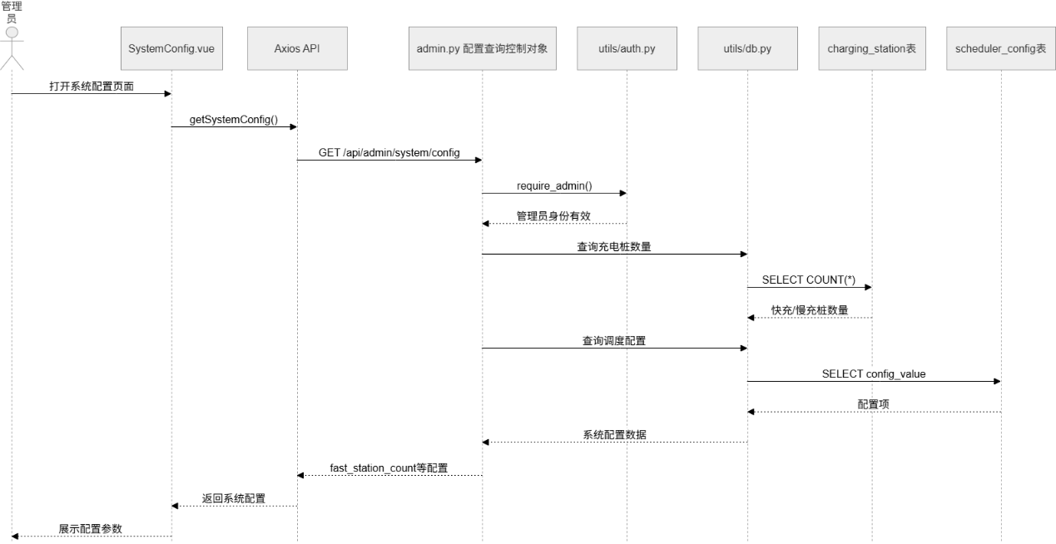

图 10 getSystemConfig() 的交互图
说明：
- Actor_X：管理员，是查询系统配置的用例参与者。
- getSystemConfig()：管理员向系统发送的系统配置查询消息，无显式业务参数。
- Object_A：admin.py 中的配置查询控制对象，负责接收 /api/admin/system/config 请求。
- Object_B：已存在的 ChargingStation 和 SchedulerConfig 对象，本指令不创建新对象。
- V_Oa：配置查询控制对象中的系统配置结果。
- Object_C：utils/auth.py 和 utils/db.py，分别负责管理员权限校验和数据库查询。
- 控制对象完成权限校验后，继续查询充电桩数量和调度配置参数。
- 配置查询结果返回给配置查询控制对象。
- 配置查询控制对象将系统配置返回给前端。
- 通过该交互图可以确定，本指令涉及管理员、SystemConfig.vue、Axios API、admin.py、utils/auth.py、utils/db.py、charging_station 表和 scheduler_config 表。

对象设计：getStations()
系统查询所有充电桩的运行状态、当前队列长度、当前服务车辆和累计统计数据。该操作主要用于管理员总览和设备控制页面监控充电桩状态。
充电桩列表查询消息首先由 admin.py 中的充电桩列表控制对象接收，对应接口为 GET /api/admin/stations。该控制对象通过管理员权限校验后，查询所有 ChargingStation 对象，并关联当前正在服务的 ChargeRequest 和 User 信息。
该指令不创建新的业务对象，也不修改已有对象属性。系统读取充电桩对象及其当前请求关联关系。
在持久化方面，该操作通过 utils/db.py 查询 charging_station、charge_request 和 user 表，不执行写入操作。
在此基础上给出 getStations() 的 sequence diagram。
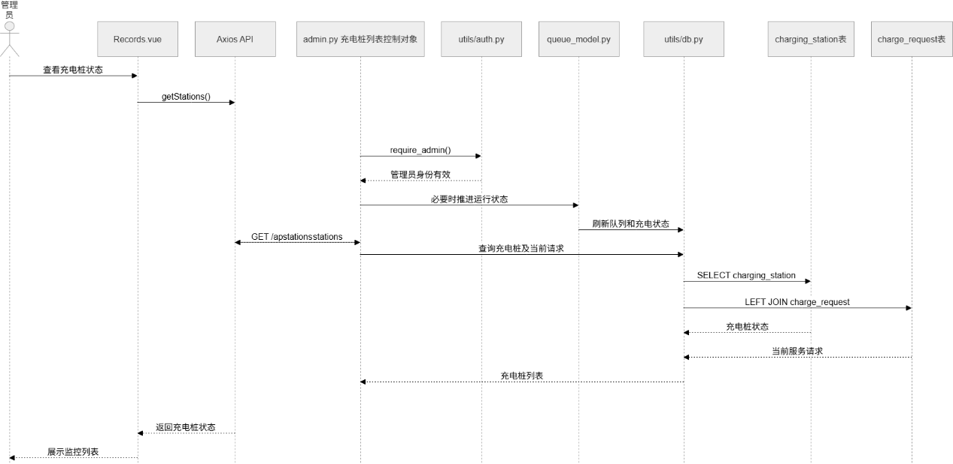
图 11 getStations() 的交互图
说明：
- Actor_X：管理员，是查看充电桩状态的用例参与者。
- getStations()：管理员向系统发送的充电桩列表查询消息，无显式业务参数。
- Object_A：admin.py 中的充电桩列表控制对象，负责接收 /api/admin/stations 请求。
- Object_B：已存在的 ChargingStation 对象，本指令不创建新对象。
- V_Oa：充电桩列表控制对象中的充电桩状态结果。
- Object_C：queue_model.py 和 utils/db.py，分别负责必要的状态推进和数据库查询。
- 控制对象获得管理员身份后，查询所有充电桩及其当前请求关联信息。
- ChargingStation 查询结果返回给充电桩列表控制对象。
- 控制对象将充电桩状态列表返回给前端。
- 通过该交互图可以确定，本指令涉及管理员、Records.vue、Axios API、admin.py、queue_model.py、utils/db.py、charging_station 表和 charge_request 表。

对象设计：getStationQueue(station_code)
系统根据充电桩编号查询该桩队列中的车辆信息，包括请求编号、用户信息、请求电量、排队号、桩内位置和充电状态。该操作主要用于管理员查看单个充电桩的队列详情。
单桩队列查询消息首先由 admin.py 中的单桩队列控制对象接收，对应接口为 GET /api/admin/stations/{station_code}/queue。控制对象通过管理员权限校验后，根据 station_code 查询充电桩，并查询与该桩关联的充电请求。
该指令不创建新的业务对象，也不修改已有对象属性。系统读取 ChargingStation 与 ChargeRequest 之间的关联关系。
在持久化方面，该操作通过 utils/db.py 查询 charging_station、charge_request 和 user 表，不执行写入操作。
在此基础上给出 getStationQueue(station_code) 的 sequence diagram。
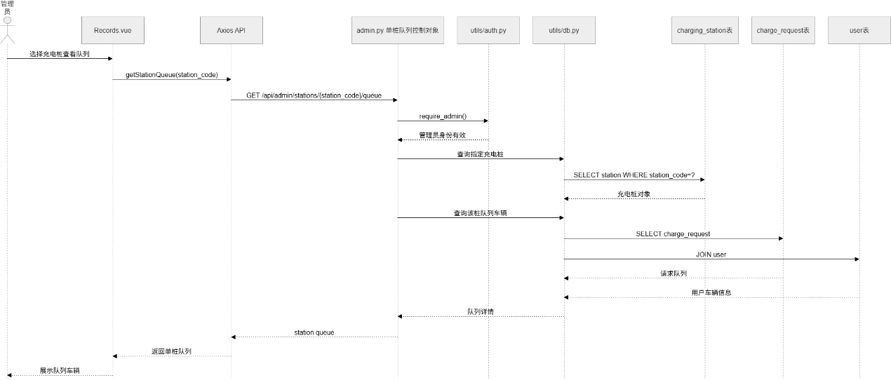
图 12 getStationQueue(station_code) 的交互图
说明：
- Actor_X：管理员，是查看单桩队列的用例参与者。
- getStationQueue(station_code)：管理员向系统发送的单桩队列查询消息，参数为充电桩编号。
- Object_A：admin.py 中的单桩队列控制对象，负责接收 /api/admin/stations/{station_code}/queue 请求。
- Object_B：已存在的 ChargingStation 和 ChargeRequest 对象，本指令不创建新对象。
- V_Oa：单桩队列控制对象中的队列详情结果。
- Object_C：utils/db.py，负责查询充电桩、请求和用户数据。
- 控制对象先确认充电桩存在，再查询与该桩关联的排队请求。
- 单桩队列数据返回给单桩队列控制对象。
- 控制对象将队列详情返回给前端。
- 通过该交互图可以确定，本指令涉及管理员、Records.vue、Axios API、admin.py、utils/auth.py、utils/db.py、charging_station 表、charge_request 表和 user 表。

对象设计：getWaitingArea()
系统查询等待区中的快充和慢充请求，返回排队号、用户信息、请求电量、等待顺序和请求时间。该操作主要用于管理员监控等待区容量和排队情况。
等待区查询消息首先由 admin.py 中的等待区查询控制对象接收，对应接口为 GET /api/admin/waiting-area。控制对象通过管理员权限校验后，查询所有状态为 WAITING_AREA 的充电请求。
该指令不创建新的业务对象，也不修改已有对象属性。系统根据 ChargeRequest.request_status 和 charge_mode 筛选等待区请求。
在持久化方面，该操作通过 utils/db.py 查询 charge_request 和 user 表，不执行写入操作。
在此基础上给出 getWaitingArea() 的 sequence diagram。
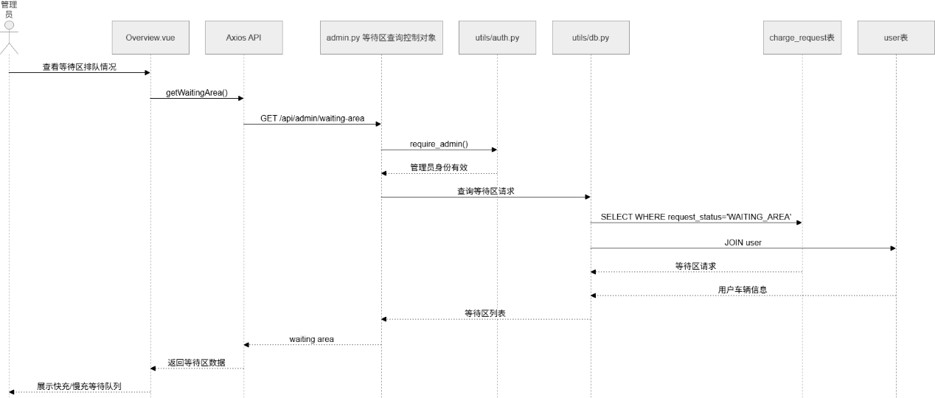
图 13 getWaitingArea() 的交互图
说明：
- Actor_X：管理员，是查看等待区的用例参与者。
- getWaitingArea()：管理员向系统发送的等待区查询消息，无显式业务参数。
- Object_A：admin.py 中的等待区查询控制对象，负责接收 /api/admin/waiting-area 请求。
- Object_B：已存在的 ChargeRequest 对象，本指令只查询等待区请求。
- V_Oa：等待区查询控制对象中的等待区列表结果。
- Object_C：utils/db.py，负责查询等待区请求及其用户信息。
- 控制对象按照 WAITING_AREA 状态和快充/慢充分组整理等待区数据。
- ChargeRequest 查询结果返回给等待区查询控制对象。
- 控制对象将等待区列表返回给前端。
- 通过该交互图可以确定，本指令涉及管理员、Overview.vue、Axios API、admin.py、utils/auth.py、utils/db.py、charge_request 表和 user 表。

对象设计：startStation(station_code)
系统根据管理员指令启动指定充电桩，将处于关闭状态的充电桩恢复为运行状态，并触发调度服务检查是否可以接纳等待车辆。
启动充电桩消息首先由 admin.py 中的充电桩启动控制对象接收，对应接口为 POST /api/admin/stations/{station_code}/start。控制对象通过管理员权限校验后，调用 queue_model.py 中的充电桩启动处理函数。
该指令不创建新的业务对象，而是修改已有 ChargingStation 对象的状态属性。
在持久化方面，该操作通过 utils/db.py 更新 charging_station 表，并可能通过调度服务更新 charge_request 表中的队列分配信息。
在此基础上给出 startStation(station_code) 的 sequence diagram。
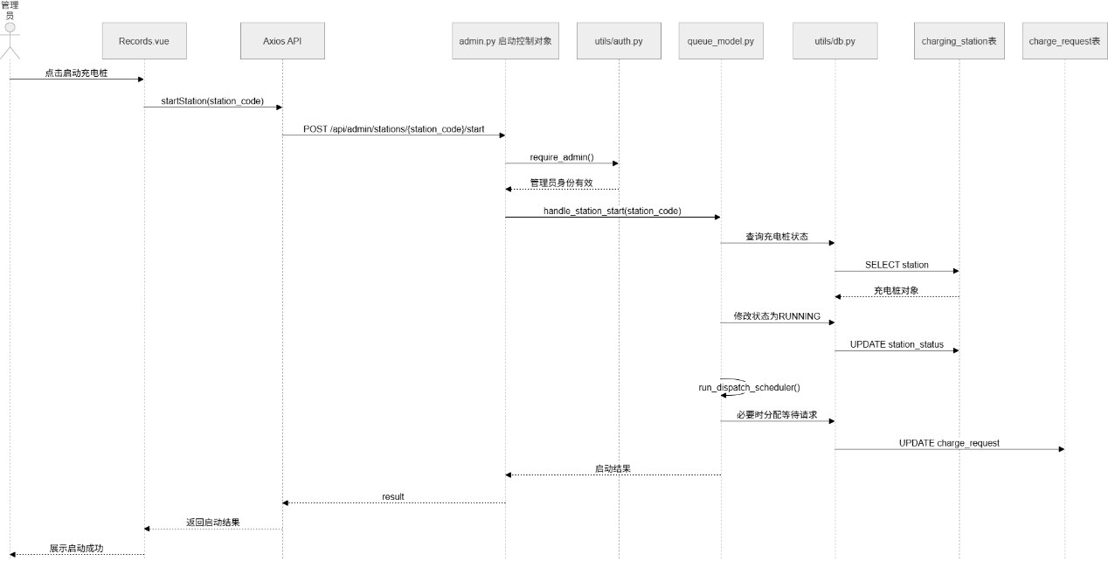
图 14 startStation(station_code) 的交互图
说明：
- Actor_X：管理员，是启动充电桩的用例参与者。
- startStation(station_code)：管理员向系统发送的启动充电桩消息，参数为充电桩编号。
- Object_A：admin.py 中的启动控制对象，负责接收 /api/admin/stations/{station_code}/start 请求。
- Object_B：已存在的 ChargingStation 对象，本指令修改该对象状态。
- V_Oa：启动控制对象中的启动处理结果。
- Object_C：queue_model.py 调度服务对象，负责执行充电桩启动和后续调度。
- 充电桩状态修改为 RUNNING 后，调度服务需要检查等待区车辆是否可以进入桩队列。
- 更新后的 ChargingStation 状态返回给启动控制对象。
- 启动控制对象将处理结果返回给前端。
- 通过该交互图可以确定，本指令涉及管理员、Records.vue、Axios API、admin.py、queue_model.py、utils/db.py、charging_station 表和 charge_request 表。

对象设计：shutdownStation(station_code)
系统根据管理员指令关闭指定充电桩。为保证数据一致性，系统只允许关闭空闲且队列为空的充电桩；若充电桩正在服务车辆或队列中仍有请求，则拒绝关闭。
关闭充电桩消息首先由 admin.py 中的充电桩关闭控制对象接收，对应接口为 POST /api/admin/stations/{station_code}/shutdown。控制对象通过管理员权限校验后，调用 queue_model.py 中的关闭处理函数。
该指令不创建新的业务对象，而是修改已有 ChargingStation 对象的状态属性。
在持久化方面，该操作通过 utils/db.py 查询并更新 charging_station 表；若不满足关闭条件，则不执行写入。
在此基础上给出 shutdownStation(station_code) 的 sequence diagram。
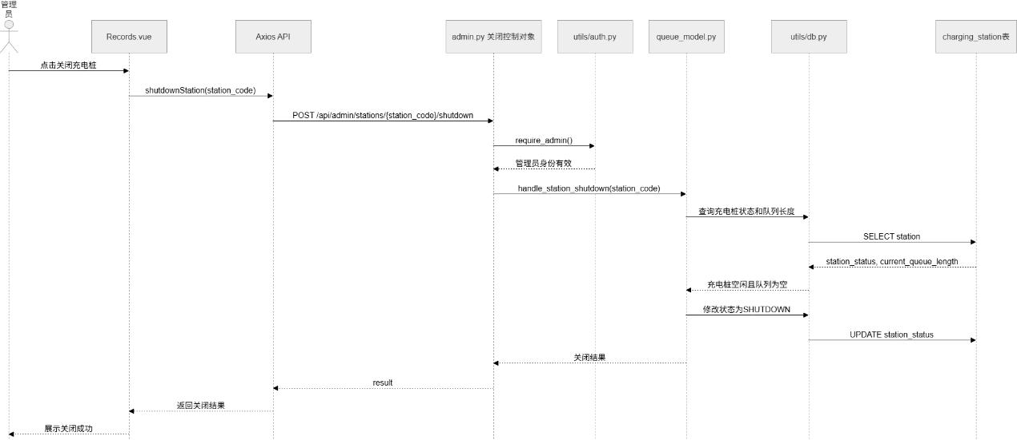
图 15 shutdownStation(station_code) 的交互图
说明：
- Actor_X：管理员，是关闭充电桩的用例参与者。
- shutdownStation(station_code)：管理员向系统发送的关闭充电桩消息，参数为充电桩编号。
- Object_A：admin.py 中的关闭控制对象，负责接收 /api/admin/stations/{station_code}/shutdown 请求。
- Object_B：已存在的 ChargingStation 对象，本指令修改该对象状态。
- V_Oa：关闭控制对象中的关闭处理结果。
- Object_C：queue_model.py 调度服务对象，负责判断充电桩是否允许关闭。
- 调度服务确认充电桩空闲且队列为空后，将状态修改为 SHUTDOWN。
- 更新后的 ChargingStation 状态返回给关闭控制对象。
- 关闭控制对象将处理结果返回给前端。
- 通过该交互图可以确定，本指令涉及管理员、Records.vue、Axios API、admin.py、queue_model.py、utils/db.py 和 charging_station 表。

对象设计：faultStation(station_code)
系统根据管理员指令将指定充电桩标记为故障。若该桩上存在正在充电或排队的请求，系统需要中断当前充电、生成必要详单，并按照当前故障策略对受影响车辆进行重调度。
故障标记消息首先由 admin.py 中的故障处理控制对象接收，对应接口为 POST /api/admin/stations/{station_code}/fault。控制对象通过管理员权限校验后，调用 queue_model.py 中的故障处理函数，并在需要时调用 billing_service.py 生成详单。
该指令不创建新的充电请求对象，但可能创建 RequestDetail 详单对象和调度事件日志对象。
在持久化方面，该操作更新 charging_station 和 charge_request 表，新增 request_detail 和 scheduler_event_log 记录。
在此基础上给出 faultStation(station_code) 的 sequence diagram。
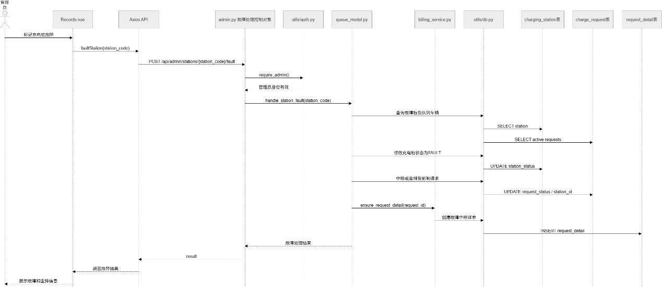
图 16 faultStation(station_code) 的交互图
说明：
- Actor_X：管理员，是标记充电桩故障的用例参与者。
- faultStation(station_code)：管理员向系统发送的故障标记消息，参数为充电桩编号。
- Object_A：admin.py 中的故障处理控制对象，负责接收 /api/admin/stations/{station_code}/fault 请求。
- Object_B：已存在的 ChargingStation 和 ChargeRequest 对象，故障处理中还可能创建 RequestDetail 对象。
- V_Oa：故障处理控制对象中的故障处理结果。
- Object_C：queue_model.py 和 billing_service.py，分别负责故障重调度和详单生成。
- 故障发生后，系统需要修改充电桩状态、中断当前车辆、生成详单并重排受影响请求。
- 故障处理完成后，调度服务将处理结果返回给故障处理控制对象。
- 故障处理控制对象将故障结果返回给前端。
- 通过该交互图可以确定，本指令涉及管理员、Records.vue、Axios API、admin.py、queue_model.py、billing_service.py、charging_station 表、charge_request 表和 request_detail 表。

对象设计：recoverStation(station_code)
系统根据管理员指令恢复指定故障充电桩。恢复后，系统将充电桩状态改为运行，并根据当前队列和故障恢复规则触发重新调度。
故障恢复消息首先由 admin.py 中的故障恢复控制对象接收，对应接口为 POST /api/admin/stations/{station_code}/recover。控制对象通过管理员权限校验后，调用 queue_model.py 中的恢复处理函数。
该指令不创建新的业务对象，而是修改已有 ChargingStation 对象状态，并可能更新多个 ChargeRequest 对象的队列分配关系。
在持久化方面，该操作更新 charging_station 表和 charge_request 表，并写入必要的调度事件日志。
在此基础上给出 recoverStation(station_code) 的 sequence diagram。
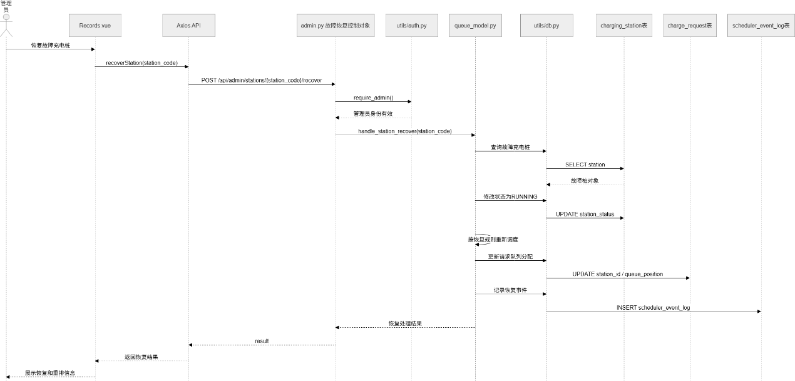
图 17 recoverStation(station_code) 的交互图
说明：
- Actor_X：管理员，是恢复故障充电桩的用例参与者。
- recoverStation(station_code)：管理员向系统发送的故障恢复消息，参数为充电桩编号。
- Object_A：admin.py 中的故障恢复控制对象，负责接收 /api/admin/stations/{station_code}/recover 请求。
- Object_B：已存在的 ChargingStation 对象，本指令修改该对象状态。
- V_Oa：故障恢复控制对象中的恢复处理结果。
- Object_C：queue_model.py 调度服务对象，负责恢复后的队列重排。
- 充电桩状态恢复为 RUNNING 后，调度服务需要按照恢复规则重新安排相关请求。
- 更新后的恢复和重排结果返回给故障恢复控制对象。
- 故障恢复控制对象将处理结果返回给前端。
- 通过该交互图可以确定，本指令涉及管理员、Records.vue、Axios API、admin.py、queue_model.py、utils/db.py、charging_station 表、charge_request 表和 scheduler_event_log 表。

用例：UC_03 收费管理：出具账单及详单
本用例描述系统在充电完成、提前结束或故障中断后生成账单详单，并支持顾客查询单次详单和历史账单列表的过程。收费管理涉及充电请求对象、充电桩对象、账单详单对象和分时计费服务对象。

已知条件
表 3 UC_03 收费管理用例消息及操作契约
消息名称 | 返回值 | 操作契约的后置条件
generateRequestDetail  (request_id) | 账单详单对象 | 根据充电请求创建 RequestDetail 对象；计算实际电量、充电时长、充电费、服务费和总费用；将详单保存到 request_detail 表
getRequestDetail(request_id) | 单次充电详单 | 查询指定充电请求对应的 RequestDetail；返回详单编号、充电桩编号、实际电量、时长、开始结束时间、费用等
getRequestDetails() | 历史账单列表 | 查询当前顾客的全部历史账单详单；按生成时间返回账单列表；不修改对象状态

对象设计：generateRequestDetail(request_id)
系统在充电完成、提前结束或故障中断后，为该次充电请求生成账单详单。该操作根据充电请求的开始时间、结束时间、实际充电电量和充电桩功率计算费用，并生成包含电费、服务费和总费用的详单对象。
账单生成消息不是由前端直接发起的独立页面操作，而是在 stopRequest(request_id, stop_time)、正常充电完成或故障中断等业务流程中由后端自动触发。对应的软件对象是 billing_service.py 中的计费服务对象，其核心方法为 ensure_request_detail(request_id)。
该指令负责创建新的 RequestDetail 账单详单对象。RequestDetail 与 ChargeRequest 通过 request_id 建立关联，与 User 通过 user_id 建立关联，并记录本次充电所在的 station_code。
系统需要初始化 RequestDetail.detail_id、actual_energy、charge_duration_seconds、start_time、stop_time、charge_fee、service_fee、total_fee、request_status 等属性。其中 charge_fee 根据峰、平、谷分时电价计算，service_fee 根据实际充电电量和服务费单价计算，total_fee 为两者之和。
在持久化方面，该操作通过 utils/db.py 查询 charge_request 和 charging_station 表，并将生成的详单写入 request_detail 表。
在此基础上给出 generateRequestDetail(request_id) 的 sequence diagram。
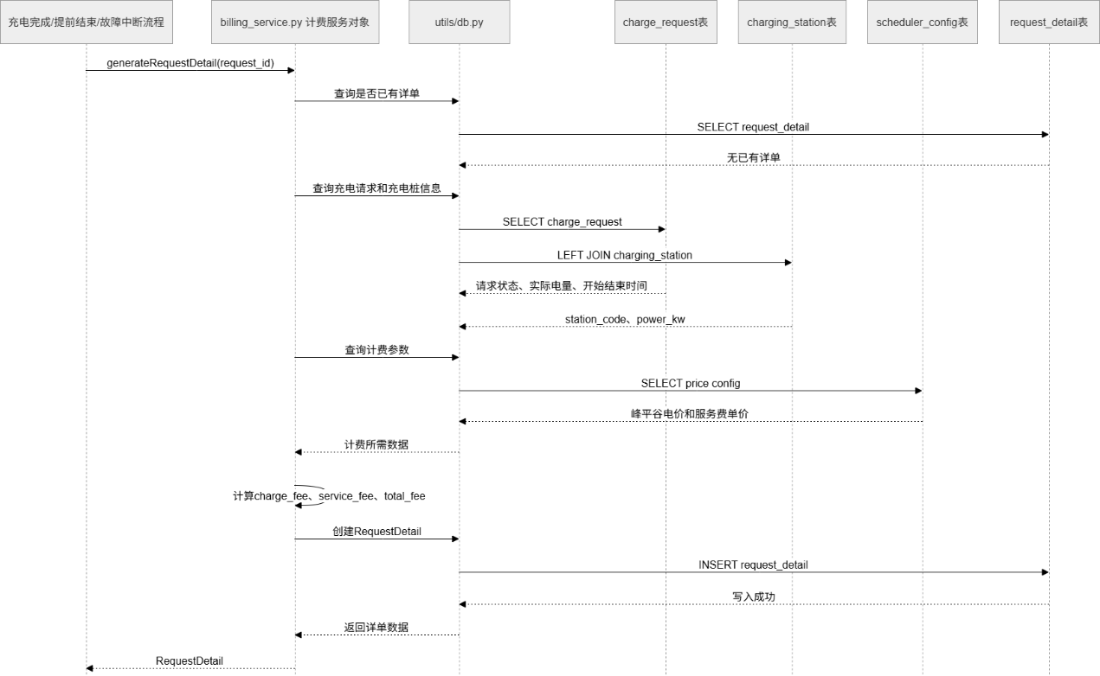图 18 generateRequestDetail(request_id) 的交互图
说明：
- Actor_X：充电完成、提前结束或故障中断流程，是触发详单生成的业务流程参与者。
- generateRequestDetail(request_id)：系统内部发送的详单生成消息，参数为充电请求编号。
- Object_A：billing_service.py 中的计费服务对象，负责执行详单生成逻辑。
- Object_B：RequestDetail 账单详单对象，由计费服务对象根据充电请求创建。
- V_Oa：计费服务对象中的详单生成结果。
- Object_C：utils/db.py 数据访问对象，负责查询充电请求、充电桩、计费配置并写入详单数据。
- 计费服务对象获得请求数据和计费参数后，需要计算电费、服务费和总费用。
- RequestDetail 创建成功后，详单对象返回给计费服务对象。
- 计费服务对象将详单结果返回给触发该流程的业务对象。
- 通过该交互图可以确定，本指令涉及触发流程、billing_service.py、utils/db.py、charge_request 表、charging_station 表、scheduler_config 表和 request_detail 表。

对象设计：getRequestDetail(request_id)
系统根据充电请求编号查询单次充电详单。该操作用于顾客在账单页面或当前请求页面查看某一次充电的详细费用信息，包括充电桩编号、实际充电电量、充电时长、开始时间、结束时间、充电费、服务费和总费用。
单次详单查询消息首先由 request.py 中的详单查询控制对象接收，对应接口为 GET /api/request/detail/{request_id}。该控制对象通过认证工具确认当前顾客身份，并调用 billing_service.py 查询或确保生成对应详单。
该指令一般不创建新的业务对象；若该请求已经达到可结算状态但详单尚未生成，系统会调用 ensure_request_detail(request_id) 创建 RequestDetail 对象。RequestDetail 与 ChargeRequest 通过 request_id 关联。
本指令主要读取 RequestDetail 对象属性，包括 detail_id、station_code、actual_energy、charge_duration_seconds、start_time、stop_time、charge_fee、service_fee、total_fee 和 request_status。
在持久化方面，该操作通过 utils/db.py 查询 request_detail 表，并在必要时查询 charge_request 和 charging_station 表生成详单。
在此基础上给出 getRequestDetail(request_id) 的 sequence diagram。
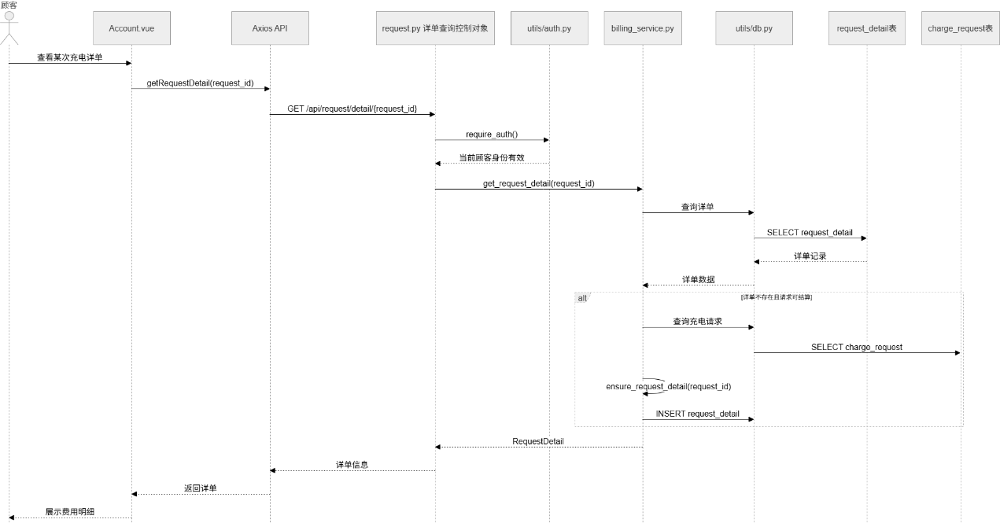
图 19 getRequestDetail(request_id) 的交互图
说明：
- Actor_X：顾客，是查询单次充电详单的用例参与者。
- getRequestDetail(request_id)：顾客向系统发送的详单查询消息，参数为充电请求编号。
- Object_A：request.py 中的详单查询控制对象，负责接收 /api/request/detail/{request_id} 请求。
- Object_B：RequestDetail 账单详单对象，通常为已存在对象；必要时由计费服务创建。
- V_Oa：详单查询控制对象中的详单返回结果。
- Object_C：billing_service.py 和 utils/db.py，分别负责详单业务处理和数据库查询。
- 若详单不存在但请求已达到可结算状态，计费服务需要先生成详单再返回。
- RequestDetail 查询或创建成功后，返回给详单查询控制对象。
- 详单查询控制对象将费用明细返回给前端。
- 通过该交互图可以确定，本指令涉及顾客、Account.vue、Axios API、request.py、utils/auth.py、billing_service.py、utils/db.py、request_detail 表和 charge_request 表。

对象设计：getRequestDetails()
系统查询当前顾客的历史账单和详单列表。该操作用于顾客查看历史充电记录，并从列表中进入单次详单。
历史账单查询消息首先由 request.py 中的历史详单查询控制对象接收，对应接口为 GET /api/request/details。该控制对象通过认证工具确定当前顾客身份，并查询该顾客关联的全部详单记录。
该指令不创建新的业务对象，也不修改已有对象属性。系统根据当前用户的 user_id 查询与其关联的 RequestDetail 对象，并可关联 ChargeRequest 获取请求状态。
在持久化方面，该操作通过 utils/db.py 查询 request_detail 和 charge_request 表，不执行写入操作。
在此基础上给出 getRequestDetails() 的 sequence diagram。
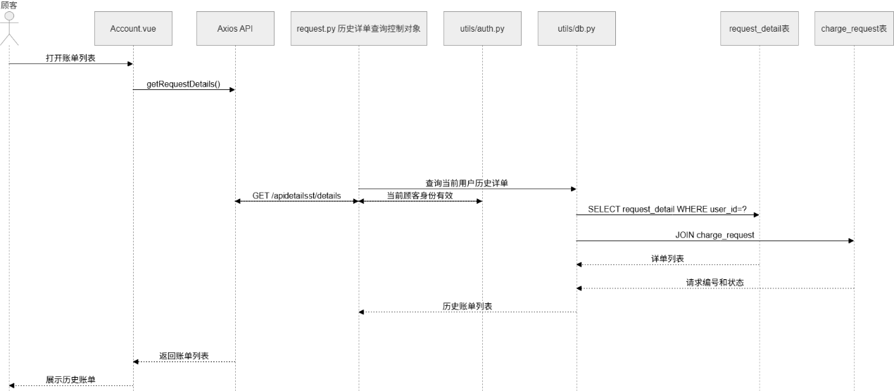
图 20 getRequestDetails() 的交互图
说明：
- Actor_X：顾客，是查询历史账单列表的用例参与者。
- getRequestDetails()：顾客向系统发送的历史账单查询消息，无显式业务参数。
- Object_A：request.py 中的历史详单查询控制对象，负责接收 /api/request/details 请求。
- Object_B：已存在的 RequestDetail 账单详单对象，本指令不创建新对象。
- V_Oa：历史详单查询控制对象中的账单列表结果。
- Object_C：utils/auth.py 和 utils/db.py，分别负责识别当前顾客和查询详单数据。
- 查询控制对象获得当前用户后，根据 user_id 查询其所有历史详单。
- RequestDetail 查询结果返回给历史详单查询控制对象。
- 历史详单查询控制对象将账单列表返回给前端。
- 通过该交互图可以确定，本指令涉及顾客、Account.vue、Axios API、request.py、utils/auth.py、utils/db.py、request_detail 表和 charge_request 表。

用例：UC_04 报表管理
本用例描述管理员按照日、周、月粒度查询充电站运营报表的过程。报表内容包括充电次数、充电时长、充电电量、充电费、服务费和总费用等统计数据。

已知条件
表 4 UC_04 报表管理用例消息及操作契约
消息名称 | 返回值 | 操作契约的后置条件
getReports(granularity) | 报表统计数据 | 根据统计粒度查询 RequestDetail 详单数据；按充电桩和时间维度聚合充电次数、充电时长、充电电量、充电费、服务费和总费用；不修改对象状态

对象设计：getReports(granularity)
系统根据管理员选择的统计粒度生成运营报表。统计粒度包括 day、week 和 month。该操作用于管理员查看不同时间范围内各充电桩的运营情况，包括累计充电次数、累计充电时长、累计充电电量、充电费用、服务费用和总费用。
报表查询消息首先由 admin.py 中的报表查询控制对象接收，对应接口为 GET /api/admin/reports?granularity=day/week/month。该控制对象通过管理员权限校验后，根据统计粒度查询账单详单表，并按时间和充电桩进行分组汇总。
该指令不创建新的业务对象，也不修改已有对象属性。系统主要读取 RequestDetail 账单详单对象，并在内存中生成报表结果。
在持久化方面，该操作通过 utils/db.py 查询 request_detail 表，不执行写入操作。
在此基础上给出 getReports(granularity) 的 sequence diagram。
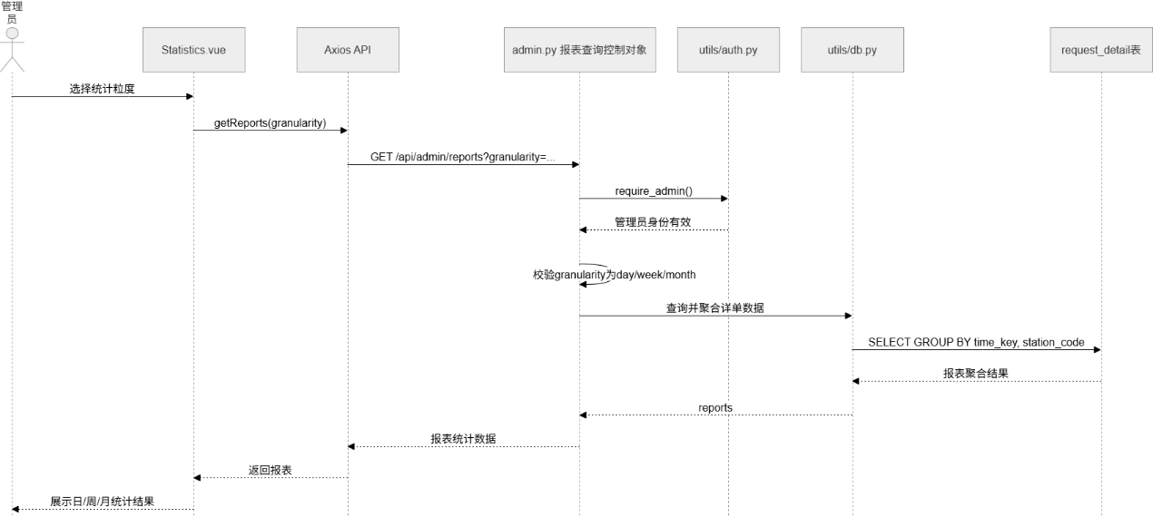图 21 getReports(granularity) 的交互图
说明：
- Actor_X：管理员，是查询运营报表的用例参与者。
- getReports(granularity)：管理员向系统发送的报表查询消息，参数为统计粒度。
- Object_A：admin.py 中的报表查询控制对象，负责接收 /api/admin/reports 请求。
- Object_B：已存在的 RequestDetail 账单详单对象，本指令不创建新对象。
- V_Oa：报表查询控制对象中的报表统计结果。
- Object_C：utils/auth.py 和 utils/db.py，分别负责管理员权限校验和详单数据聚合查询。
- 控制对象校验统计粒度后，按照时间粒度和充电桩编号聚合详单数据。
- RequestDetail 聚合结果返回给报表查询控制对象。
- 报表查询控制对象将统计结果返回给前端。
- 通过该交互图可以确定，本指令涉及管理员、Statistics.vue、Axios API、admin.py、utils/auth.py、utils/db.py 和 request_detail 表。

用例：UC_05 扩展调度
本用例描述管理员切换扩展调度模式，以及系统通过批量模拟验证调度效果的过程。本系统支持普通调度 NORMAL、单批次扩展调度 EXT_SINGLE_BATCH 和全批次扩展调度 EXT_FULL_BATCH。其中后两项属于扩展调度要求。

已知条件
表 5 UC_05 扩展调度用例消息及操作契约
消息名称 | 返回值 | 操作契约的后置条件
setDispatchMode  (EXT_SINGLE_BATCH) | 当前调度模式 | 将系统调度模式修改为 EXT_SINGLE_BATCH；更新 scheduler_config 表；后续调度按单批次扩展调度执行
setDispatchMode  (EXT_FULL_BATCH) | 当前调度模式 | 将系统调度模式修改为 EXT_FULL_BATCH；更新 scheduler_config 表；后续调度按全批次扩展调度执行
batchSimulate  (events, config) | 批量模拟结果 | 根据输入事件和场景配置执行模拟调度；生成请求、队列、充电桩状态和统计结果；返回调度过程和最终结果

对象设计：setDispatchMode(EXT_SINGLE_BATCH)
系统根据管理员指令将当前调度模式切换为单批次扩展调度模式。该模式用于在一批请求中进行更优的充电桩分配，以减少车辆总体等待或完成时间。
调度模式切换消息首先由 admin.py 中的调度模式控制对象接收，对应接口为 PUT /api/admin/system/dispatch-mode。该控制对象通过管理员权限校验后，校验目标模式是否合法，并调用 queue_model.py 中的 set_dispatch_mode() 方法更新系统配置。
该指令不创建新的业务对象，而是修改已有 SchedulerConfig 配置对象的 dispatch_mode 属性。
在持久化方面，该操作通过 utils/db.py 更新 scheduler_config 表，并写入一条调度配置修改事件。
在此基础上给出 setDispatchMode(EXT_SINGLE_BATCH) 的 sequence diagram。
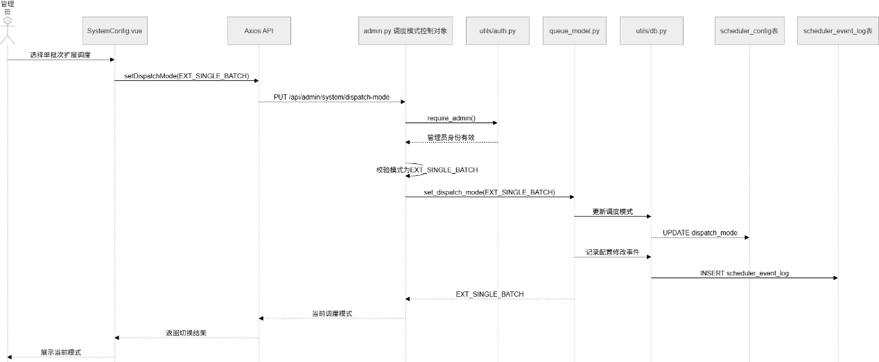
图 22 setDispatchMode(EXT_SINGLE_BATCH) 的交互图
说明：
- Actor_X：管理员，是切换单批次扩展调度的用例参与者。
- setDispatchMode(EXT_SINGLE_BATCH)：管理员向系统发送的调度模式切换消息，参数为 EXT_SINGLE_BATCH。
- Object_A：admin.py 中的调度模式控制对象，负责接收 /api/admin/system/dispatch-mode 请求。
- Object_B：已存在的 SchedulerConfig 配置对象，本指令修改其调度模式。
- V_Oa：调度模式控制对象中的当前调度模式结果。
- Object_C：queue_model.py 和 utils/db.py，分别负责调度模式更新和数据库写入。
- 控制对象校验模式合法后，调用调度服务将 dispatch_mode 修改为 EXT_SINGLE_BATCH。
- SchedulerConfig 更新结果返回给调度模式控制对象。
- 调度模式控制对象将当前模式返回给前端。
- 通过该交互图可以确定，本指令涉及管理员、SystemConfig.vue、Axios API、admin.py、queue_model.py、utils/db.py、scheduler_config 表和 scheduler_event_log 表。

对象设计：setDispatchMode(EXT_FULL_BATCH)
系统根据管理员指令将当前调度模式切换为全批次扩展调度模式。该模式用于在更大范围的请求集合中进行统一调度，以尽可能优化多车辆整体完成时间。
调度模式切换消息首先由 admin.py 中的调度模式控制对象接收，对应接口同样为 PUT /api/admin/system/dispatch-mode。该控制对象通过管理员权限校验后，校验目标模式为 EXT_FULL_BATCH，并调用 queue_model.py 中的 set_dispatch_mode() 方法更新配置。
该指令不创建新的业务对象，而是修改已有 SchedulerConfig 配置对象的 dispatch_mode 属性。
在持久化方面，该操作通过 utils/db.py 更新 scheduler_config 表，并写入调度模式修改事件。
在此基础上给出 setDispatchMode(EXT_FULL_BATCH) 的 sequence diagram。
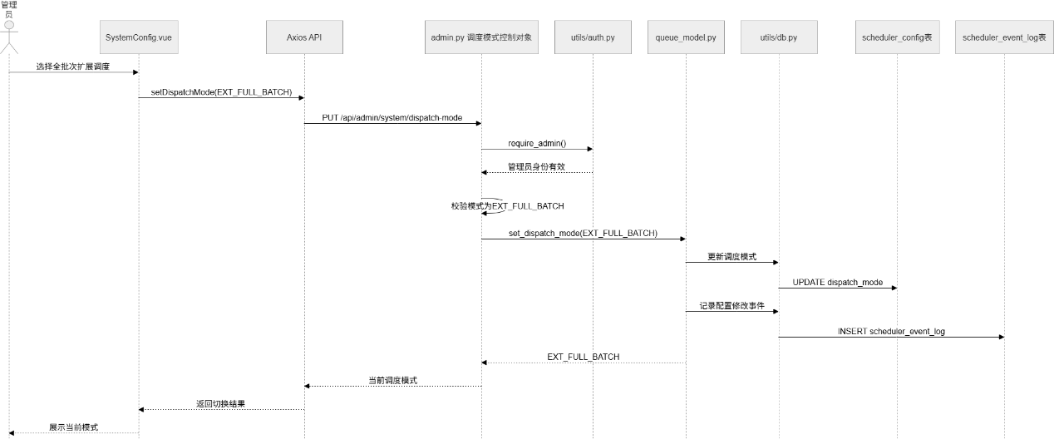
图 23 setDispatchMode(EXT_FULL_BATCH) 的交互图
说明：
- Actor_X：管理员，是切换全批次扩展调度的用例参与者。
- setDispatchMode(EXT_FULL_BATCH)：管理员向系统发送的调度模式切换消息，参数为 EXT_FULL_BATCH。
- Object_A：admin.py 中的调度模式控制对象，负责接收 /api/admin/system/dispatch-mode 请求。
- Object_B：已存在的 SchedulerConfig 配置对象，本指令修改其调度模式。
- V_Oa：调度模式控制对象中的当前调度模式结果。
- Object_C：queue_model.py 和 utils/db.py，分别负责调度模式更新和数据库写入。
- 控制对象校验模式合法后，调用调度服务将 dispatch_mode 修改为 EXT_FULL_BATCH。
- SchedulerConfig 更新结果返回给调度模式控制对象。
- 调度模式控制对象将当前模式返回给前端。
- 通过该交互图可以确定，本指令涉及管理员、SystemConfig.vue、Axios API、admin.py、queue_model.py、utils/db.py、scheduler_config 表和 scheduler_event_log 表。

对象设计：batchSimulate(events, config)
系统根据输入的批量事件和场景配置执行调度模拟。该操作用于验证普通调度和扩展调度模式在不同场景下的运行效果，返回每个事件执行后的队列状态、充电桩状态和统计结果。
批量模拟消息首先由 batch_simulate.py 中的批量模拟控制对象接收，对应接口为 POST /api/test/simulate 或兼容接口 POST /api/batch/simulate。控制对象读取事件列表和配置参数后，调用调度服务执行模拟流程。
该指令可能创建多个 ChargeRequest 模拟请求对象，并根据配置创建或初始化 ChargingStation 队列状态。模拟过程中还会产生调度结果对象和统计结果对象。
在持久化方面，若运行在真实后端数据库模式下，该操作通过 utils/db.py 写入或更新 charge_request、charging_station 等表；若运行在测试模拟上下文中，则主要返回模拟结果数据。
在此基础上给出 batchSimulate(events, config) 的 sequence diagram。
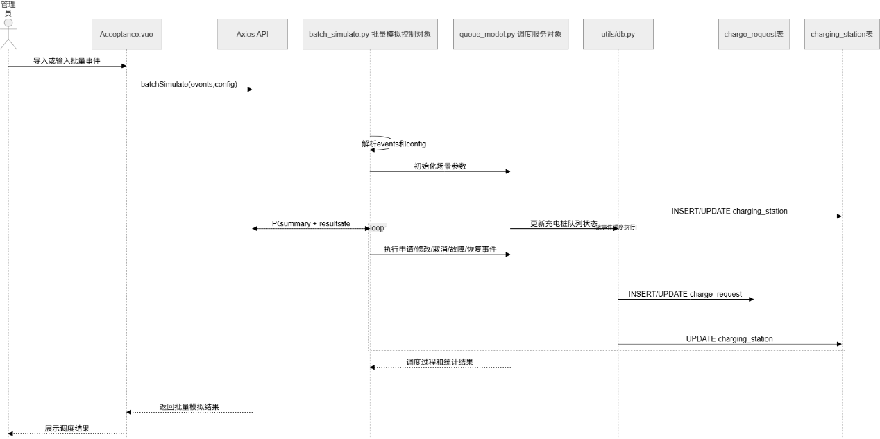
图 24 batchSimulate(events, config) 的交互图
说明：
- Actor_X：管理员，是发起批量调度模拟的用例参与者。
- batchSimulate(events, config)：管理员向系统发送的批量模拟消息，参数包括事件列表和场景配置。
- Object_A：batch_simulate.py 中的批量模拟控制对象，负责接收 /api/test/simulate 或 /api/batch/simulate 请求。
- Object_B：批量模拟过程中创建或更新的 ChargeRequest 和 ChargingStation 对象。
- V_Oa：批量模拟控制对象中的模拟结果，包括 summary 和 results。
- Object_C：queue_model.py 调度服务对象，负责按照当前调度模式执行队列分配和重调度。
- 批量模拟控制对象解析事件后，调度服务按时间顺序执行申请、修改、取消、故障和恢复等事件。
- 调度服务完成全部事件后，将过程结果和统计结果返回给批量模拟控制对象。
- 批量模拟控制对象将模拟结果返回给前端。
- 通过该交互图可以确定，本指令涉及管理员、Acceptance.vue、Axios API、batch_simulate.py、queue_model.py、utils/db.py、charge_request 表和 charging_station 表。

系统静态结构设计
系统静态结构设计在动态交互图的基础上，进一步确定系统长期存在的软件对象、领域对象以及它们之间的分层依赖关系。本系统采用前后端分离的分层结构，静态对象按表现层、接口访问层、控制层、业务服务层、数据访问层和数据模型层组织。

系统级分层静态结构图
系统级分层类图使用 PlantUML 代码表示如下。图中 Vue 页面对象通过 Axios API 对象访问后端 REST 控制对象，控制对象调用业务服务对象，业务服务对象通过 DbGateway 访问 SQLite 中的持久化对象。
@startuml
skinparam packageStyle rectangle
skinparam classAttributeIconSize 0
title 智能充电桩调度计费系统系统级分层类图

package "表现层 frontend/src/views" {
class LoginView <<Vue>>
class UserLayout <<Vue>>
class WorkspaceView <<Vue>>
class TaskView <<Vue>>
class AccountView <<Vue>>
class AdminLayout <<Vue>>
class OverviewView <<Vue>>
class SystemConfigView <<Vue>>
class RecordsView <<Vue>>
class UserManageView <<Vue>>
class StatisticsView <<Vue>>
}

package "接口访问层 frontend/src/api" {
class ChargingApi {
+login(data)
+register(data)
+createChargeRequest(data)
+getRequestStatus(requestId)
+getRequestDetail(requestId)
+getStations()
+getReports(granularity)
}
class RequestClient {
+request(config)
+attachToken()
+unwrapResponseData(response)
}
}

package "控制层 backend/app/routes" {
class AuthController {
+register()
+login()
+profile()
}
class RequestController {
+create_request()
+get_active_request()
+get_request_status(request_id)
+update_charge_mode()
+update_request_energy()
+cancel_request()
+stop_request()
+get_request_detail(request_id)
+get_request_details()
}
class AdminController {
+get_system_config()
+set_dispatch_mode()
+get_stations()
+get_station_queue(station_code)
+start_station(station_code)
+shutdown_station(station_code)
+fault_station(station_code)
+recover_station(station_code)
+get_users()
+get_reports()
}
class BatchSimulateController {
+simulate()
}
}

package "业务服务层 backend/app/services" {
class QueueModelService {
+run_normal_scheduler(event_time, charge_mode)
+run_dispatch_scheduler(event_time, charge_mode)
+handle_station_fault(station_code, fault_time)
+handle_station_recover(station_code, recover_time)
+set_dispatch_mode(mode)
}
class BillingService {
+ensure_request_detail(request_id)
+calculate_time_slot_fee(start, stop, energy)
+pay_request_detail(request_id)
}
class AcceptanceService {
+initialize_acceptance_database(user_count)
+execute_event(event_id)
+build_snapshot(time, phase)
}
}

package "数据访问层 backend/app/utils" {
class AuthService {
+generate_token(user_id, username, role)
+require_auth(view_func)
+require_admin(view_func)
+hash_password(password)
+verify_password(password, hash)
}
class DbGateway {
+init_db(app)
+query_db(sql, args, one)
+execute_db(sql, args)
}
}

package "数据模型层 SQLite" {
class User {
+id
+user_id
+username
+password_hash
+battery_capacity
+role
}
class ChargeRequest {
+request_id
+charge_mode
+request_energy
+actual_energy
+request_status
+queue_number
+waiting_area_order
+station_queue_position
}
class ChargingStation {
+station_code
+charge_mode
+power_kw
+station_status
+queue_capacity
+current_queue_length
}
class ChargingSession {
+request_id
+station_id
+start_time
+end_time
+actual_energy
+status
}
class RequestDetail {
+detail_id
+actual_energy
+charge_duration_seconds
+charge_fee
+service_fee
+total_fee
+payment_status
}
class SchedulerConfig {
+config_key
+config_value
}
class SchedulerEventLog {
+event_type
+request_id
+station_id
+event_payload
}
}

LoginView --> ChargingApi
WorkspaceView --> ChargingApi
TaskView --> ChargingApi
AccountView --> ChargingApi
OverviewView --> ChargingApi
SystemConfigView --> ChargingApi
RecordsView --> ChargingApi
UserManageView --> ChargingApi
StatisticsView --> ChargingApi
ChargingApi --> RequestClient
RequestClient --> AuthController : HTTP/JSON
RequestClient --> RequestController : HTTP/JSON
RequestClient --> AdminController : HTTP/JSON
RequestClient --> BatchSimulateController : HTTP/JSON
AuthController --> AuthService
AuthController --> DbGateway
RequestController --> QueueModelService
RequestController --> BillingService
RequestController --> AuthService
AdminController --> QueueModelService
AdminController --> BillingService
AdminController --> AuthService
BatchSimulateController --> QueueModelService
QueueModelService --> DbGateway
BillingService --> DbGateway
AcceptanceService --> DbGateway
DbGateway --> User
DbGateway --> ChargeRequest
DbGateway --> ChargingStation
DbGateway --> ChargingSession
DbGateway --> RequestDetail
DbGateway --> SchedulerConfig
DbGateway --> SchedulerEventLog
User "1" -- "0..*" ChargeRequest : 提交
ChargeRequest "0..1" -- "1" ChargingStation : 分配到
ChargeRequest "1" -- "0..*" ChargingSession : 形成
ChargeRequest "1" -- "0..1" RequestDetail : 结算生成
ChargingStation "1" -- "0..*" ChargingSession : 执行
SchedulerConfig ..> QueueModelService : 配置调度策略
SchedulerEventLog ..> ChargeRequest : 记录状态变化
@enduml

图 4-1 系统级分层软件静态结构图 PlantUML 代码

核心类和对象职责说明
表 4-1 核心类和对象职责说明
类/对象 | 所属层次 | 主要属性 | 主要方法或职责
LoginView | 表现层 | loginForm、regForm、activeTab、apiMsg | 完成登录、注册表单展示，调用登录/注册 API 并保存会话 token。
WorkspaceView | 表现层 | chargeMode、requestEnergy、stationOverview、currentRequest | 展示顾客工作台、提交充电请求、刷新站点和队列概览。
TaskView | 表现层 | activeRequest、statusPayload、timeline、actionDialog | 展示当前请求、进度时间线，并发起修改模式、修改电量、取消和提前结束操作。
AccountView | 表现层 | bills、selected、paymentStatus、chartSegments | 展示历史账单树、单次详单、费用组成、充电过程和支付状态。
OverviewView | 表现层 | stationList、waitingArea、faultQueue、summary | 展示管理员总览、充电桩队列、等候区和故障队列状态。
ChargingApi | 接口访问层 | 接口函数集合 | 封装前端调用的 REST API，包括认证、请求、管理员、报表和验收接口。
RequestClient | 接口访问层 | baseURL、token、interceptors | 统一 Axios 请求、附加 Bearer token、处理响应数据和异常。
AuthController | 控制层 | username、password、role、battery_capacity | 接收注册、登录和个人资料请求，完成参数校验、密码校验和 token 生成。
RequestController | 控制层 | request_id、charge_mode、request_energy、request_status | 接收顾客充电请求、状态查询、修改、取消、提前结束、详单查询等请求。
AdminController | 控制层 | station_code、dispatch_mode、fault_dispatch_mode、granularity | 接收管理员系统配置、桩状态、队列、故障恢复、用户管理和报表查询请求。
QueueModelService | 业务服务层 | 等待区、桩队列、调度模式、故障策略 | 实现普通调度、扩展调度、故障重调度、充电桩启停和队列刷新。
BillingService | 业务服务层 | peak_price、flat_price、valley_price、service_fee_unit_price | 计算峰平谷分时电费、服务费、总费用，并生成或支付 RequestDetail。
AuthService | 公共支撑层 | SECRET_KEY、JWT_EXPIRATION_HOURS | 生成和校验 token，提供 require_auth 与 require_admin 权限控制。
DbGateway | 数据访问层 | DATABASE_PATH、连接对象、SQL 参数 | 初始化 SQLite 数据库，统一执行查询和更新。
User | 数据模型层 | user_id、username、battery_capacity、role | 保存顾客和管理员账户信息，是 ChargeRequest 的发起者。
ChargeRequest | 数据模型层 | request_id、queue_number、request_status、station_id | 保存一次充电申请的排队、分配、充电和终态信息。
ChargingStation | 数据模型层 | station_code、charge_mode、power_kw、station_status、queue_capacity | 保存充电桩类型、功率、状态、队列容量和累计运营统计。
RequestDetail | 数据模型层 | detail_id、actual_energy、charge_fee、service_fee、total_fee、payment_status | 保存单次充电详单和支付状态，是账单查询与报表统计的数据来源。
SchedulerConfig | 数据模型层 | config_key、config_value | 保存当前调度模式、故障策略、费率和验收模拟时间等系统配置。
SchedulerEventLog | 数据模型层 | event_type、request_id、station_id、event_payload | 记录请求生命周期、调度分配、故障和配置变更事件。

用例到静态对象的映射
表 4-2 用例与静态对象映射表
用例 | 主要界面对象 | 控制对象 | 业务服务对象 | 核心数据对象
UC_01 顾客车辆充电 | LoginView、WorkspaceView、TaskView | AuthController、RequestController | QueueModelService、BillingService | User、ChargeRequest、ChargingStation、ChargingSession、RequestDetail
UC_02 管理员充电桩及队列监控 | OverviewView、SystemConfigView、RecordsView | AdminController | QueueModelService | ChargingStation、ChargeRequest、SchedulerConfig、SchedulerEventLog
UC_03 收费管理 | AccountView、StatisticsView | RequestController、AdminController | BillingService | RequestDetail、ChargeRequest、ChargingStation、User
UC_04 报表管理 | StatisticsView | AdminController | BillingService | RequestDetail、ChargingStation
UC_05 扩展调度 | SystemConfigView、AcceptanceConsole | AdminController、BatchSimulateController | QueueModelService、AcceptanceService | SchedulerConfig、ChargeRequest、ChargingStation、AcceptanceEvent、AcceptanceSnapshot

工作量统计
正文：以表格的形式如实给出各个组员的工作内容及工作量描述；
表 2 作业工作内容及工作量统计
 |  | 周嘉 | 李捷 | 李志敏
软件架构 | 软件架构示意图 | ✔
 | 分层结构说明 | ✔
界面设计 |  | ✔
 |  | ✔
UC_1 | 指令1 |  | ✔
 | 指令2 |  | ✔
 | 指令3 |  | ✔
 | 指令4 |  | ✔
 | 指令5 |  | ✔
 | 指令6 |  | ✔
 | 指令7 |  | ✔
 | 指令8 |  | ✔
 | 指令9 |  | ✔
UC_2 | 指令1 |  | ✔
 | 指令2 |  | ✔
 | 指令3 |  | ✔
 | 指令4 |  | ✔
 | 指令5 |  | ✔
 | 指令6 |  | ✔
 | 指令7 |  | ✔
 | 指令8 |  | ✔
UC_3 | 指令1 |  | ✔
 | 指令2 |  | ✔
 | 指令3 |  | ✔
UC_4 | 指令1 |  | ✔
UC_5 | 指令1 |  | ✔
 | 指令2 |  | ✔
 | 指令3 |  | ✔
静态结构设计 | UC_1
 | UC_2
 | UC_3
 | UC_n

